Интерактивный программно-аппаратный комплекс
Руководство пользователя

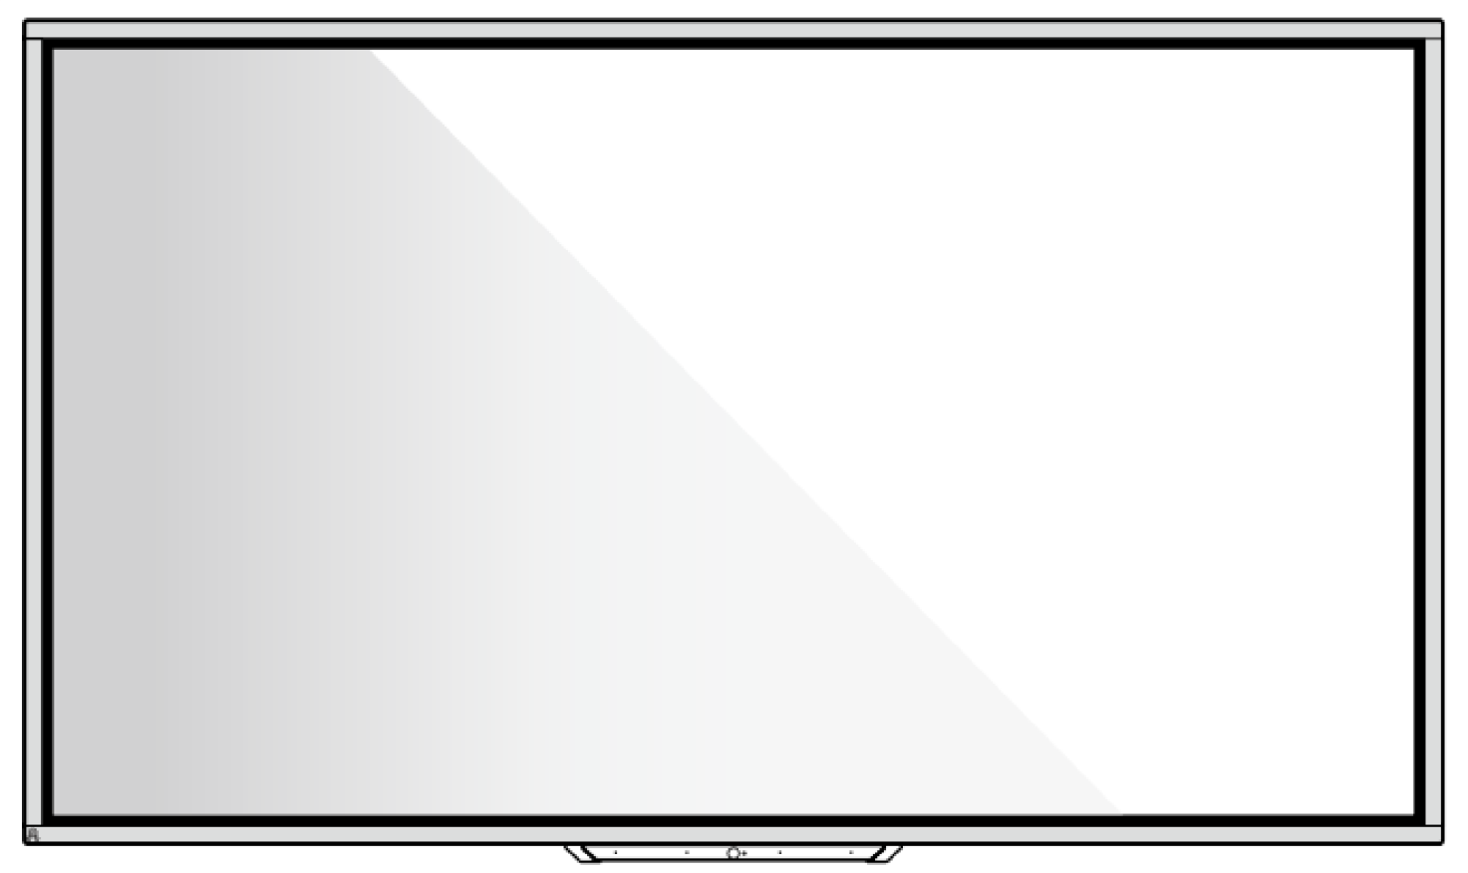

NL75HOS062CL/BM

V1.0
Пожалуйста, сохраните это руководство для дальнейшего использования! Данное руководство является общим, все изображения приведены для примера.

Содержание

Условные обозначения ............................................................................................................. 1
Инструкции по безопасности .................................................................................................... 2
- Обзор ...................................................................................................................................... 6
  - Введение ........................................................................................................................................................ 6
  - Детали ............................................................................................................................................................. 7
  - Фронтальные кнопки ..................................................................................................................................... 9
  - Задние порты ............................................................................................................................................... 10
  - Пульт дистанционного управления ............................................................................................................ 13
1.5.1 Кнопки пульта дистанционного управления .................................................................................... 13 1.5.2 Диапазон использования пульта дистанционного управления ...................................................... 16 2 Руководство по установке .................................................................................................... 17
  - Инструкции по безопасности.............................................................................................. 17
  - Меры предосторожности при установке ......................................................................... 18
  - Вентиляция .................................................................................................................... 19
  - Установка OPS компьютера ............................................................................................... 20
3 Включение/выключение ......................................................................... 23
3.1 Включение электропитания ........................................................................................................................ 23 3.2 Выключение электропитания ................................................................................................................ 24
4 Работа с сенсорным дисплеем ................................................................................. 26
  - Домашняя страница .................................................................................................................................... 26
  - OPS компьютер ............................................................................................................................................. 30
  - Источники ..................................................................................................................................................... 31
  - Белая доска .................................................................................................................................................. 32
    - Управление страницами .................................................................................................................... 34
    - Настройки белой доски ...................................................................................................................... 36
  - Режим примечаний ..................................................................................................................................... 37
  - Обучение ...................................................................................................................................................... 39
  - Плавающая панель инструментов .............................................................................................................. 40
  - Гаджет ........................................................................................................................................................... 42
    - Newline Cast ......................................................................................................................................... 44
    - Управление файлами ......................................................................................................................... 44
4.9 Настройки системы ...................................................................................................................................... 48
    - Настройки сети ................................................................................................................................... 49 I
    - Настройки языка и метода ввода ...................................................................................................... 49
    - Настройки даты и времени ................................................................................................................ 50
    - Хранилище .......................................................................................................................................... 53 4.9.5 Приложения .............................................................................................................................. 53 4.9.6 Настройки темы дисплея ........................................................................................................... 54
    - Панель инструментов ...................................................................................................................... 55
    - Настройки ввода/вывода ................................................................................................................ 55
    - Настройки включения/выключения питания ................................................................................ 56
    - Настройки безопасности .................................................................................................................. 59
    - Умная защита глаз ............................................................................................................................ 59
    - О системе .......................................................................................................................................... 60
4.10 Сохранить сеанс ......................................................................................................................................... 60 4.11 Автоматическое окончание сеанса .......................................................................................................... 63
- Добавление ярлыков для быстрого доступа ............................................................... 64
  - Добавление ярлыков на панель быстрого запуска ................................................................................... 64
  - Удаление ярлыков с панели быстрого запуска .......................................................................................... 65
  - Newline Assistant .......................................................................................................................................... 66
    - Введение ............................................................................................................................................. 66
    - Установка ............................................................................................................................................. 66 5.3.3 Добавление быстрого доступа к программам Windows ............................................................ 67
- Меню быстрых настроек .............................................................................................. 66
- Режим подсветки экрана ............................................................................................. 68
- Работа с устройством биометрического доступа......................................................... 72
- Управление последовательным портом .................................................................... 73
- Технические характеристики входного сигнала VGA ................................................. 80
- Поддержка мультимедиа форматов .......................................................................... 79
- Устранение неисправностей ........................................................................................ 80 13 Правила эксплуатации .................................................................................................. 83

II

Благодарим Вас за выбор интерактивного комплекса NL75HOS062CL/BM
Знак перечеркнутого контейнера для мусора обозначает, что устройство нельзя утилизировать вместе с городскими отходами. Списанное оборудование необходимо передать в специальный пункт утилизации электрического и электронного оборудования.


III

Условные обозначения

В этом документе используются символы для обозначения действий, требующих особого внимания. К этим символам относятся следующие:

 | Указание на опасность, которая может привести к летальному
ВНИМАНИЕ | исходу или увечью в случае, если она не будет устранена.
 | Указание на потенциально опасную ситуацию, которая, если ее не избежать, может привести к повреждению оборудования, потере данных, ухудшению производительности или непредвиденным результатам.
 | Дополнительная информация для дополнения содержания основного текста.

Инструкции по безопасности

В целях безопасности ознакомьтесь, пожалуйста, со следующими инструкциями перед началом использования устройства. Неправильная эксплуатация может привести к тяжким повреждениям или имущественному ущербу. Воздержитесь от самостоятельного ремонта устройства.
ВНИМАНИЕ
 | При возникновении серьезных неисправностей незамедлительно отключите устройство от электросети.  К серьезным неисправностям относятся:  - Появление дыма, специфического запаха или нетипичного шума.  - Отсутствие звука или изображения, искажение изображения.  В случае возникновения вышеуказанных неисправностей следует прекратить использование устройства, немедленно отключить электропитание и связаться со специалистами.
 | Избегайте попадания в устройство жидкостей, металлов или легковоспламеняющихся веществ.  - В случае попадания в устройство жидкостей или металлических частиц выключите устройство, отключите его от источника питания и свяжитесь со специалистами.  - Не оставляйте без присмотра детей, находящихся рядом с устройством.
Следует устанавливать устройство на устойчивой поверхности.
Неустойчивой поверхностью может быть, в частности, поверхность, находящаяся под наклоном, шаткий стол, подставка или платформа, что может привести к падению и порче устройства.
 | Запрещено открывать крышку или модифицировать устройство самостоятельно.  Устройство содержит компоненты, находящиеся под высоким напряжением. Открывая крышку, можно столкнуться с высоким напряжением, получить удар электротоком, а также попасть в другие опасные ситуации.  Для проведения осмотра, настройки или технического обслуживания следует связаться с местным дистрибьютором.
 | Следует использовать указанное напряжение источника питания.  - Во избежание повреждения данного устройства запрещается использовать провода электропитания от любых других устройств.  - Следует использовать трехпроводную розетку и убедиться в том, что она заземлена надлежащим образом.  - Следует вынимать вилку из розетки, если устройство не будет использоваться в течение длительного времени.
ВНИМАНИЕ
Следует регулярно стирать пыль и металлические частицы с вилки устройства.
- В случае если вилка устройства долгое время не очищается, использование продукта может привести к возгоранию или поражению электрическим током.
- Извлекайте вилку питания из розетки перед протиранием вилки питания сухой тканью.
 | Запрещается ставить на устройство предметы.  - Запрещается ставить на устройство емкости (вазы, цветочные горшки, косметику или жидкие лекарственные препараты).  - В случае пролития жидкости на устройство может возникнуть короткое замыкание, которое может привести к возгоранию или поражению электрическим током.  - Запрещается наступать на устройство, а также вешать на него какие-либо предметы.
 | Запрещается размещать устройство в неподходящем для этого месте.  - Запрещается устанавливать устройство в местах с повышенной влажностью, например, ванных комнатах, душевых, рядом с окнами и на открытом воздухе в условиях дождя, снега или других суровых погодных условиях. Не устанавливайте устройство рядом с паром из горячих источников. В экстремальных условиях в вышеописанных ситуациях могут возникнуть неполадки устройства и произойти поражение электрическим током.  - На устройство запрещается ставить источники огня, например, зажженные свечи.
 | Выключайте вилку питания из розетки во время грозы.  - Не прикасайтесь к устройству во время молнии во избежание поражения электрическим током.  - Следует размещать компоненты, находящиеся под высоким напряжением и способные вызвать травму, в местах, недоступных для детей.
 | Запрещается прикасаться к проводу электропитания мокрыми руками.

ПРЕДОСТЕРЕЖЕНИЕ
 | Запрещается устанавливать устройство в помещениях с высокой температурой.  - Запрещается устанавливать устройство рядом с источниками тепла, например, обогревателем, тепловым резервуаром, электрической плитой и другими нагревающими приборами.  - Следует защищать устройство от прямого солнечного света, который может привести к его перегреву и вызвать неполадки.

Транспортировка устройства
- При транспортировке устройства следует использовать коробку и прокладочный материал, в которые устройство было упаковано при покупке.
- Осуществляйте транспортировку устройства в вертикальном положении. Экран и другие компоненты легко повредить при транспортировке устройства ненадлежащим способом.
- Перед перестановкой устройства необходимо отсоединить все провода и конструкции, препятствующие опрокидыванию устройства. Устройство следует переносить аккуратно, избегая ударов и сжатия; в особенности, требуется беречь экран, который может разбиться и нанести травмы.
 | Нельзя закрывать вентиляторы устройства. Перегрев деталей устройства может привести к его возгоранию, порче и сокращению срока службы.  - Запрещается класть устройство таким образом, чтобы были закрыты вентиляционные отверстия.  - Запрещается устанавливать устройство на ковре или ткани.  - Запрещается накрывать устройство тканью, например, скатертью.
Запрещается использовать радио, находясь вблизи устройства.
Устройство отвечает международному стандарту по предотвращению электромагнитных помех (радиопомех). Тем не менее, помехи возможны, и они могут вызвать радиошумы. При возникновении шума в радио попробуйте предпринять следующие действия.
- Изменить направление антенны радио, чтобы избежать помех от устройства.
- Поместить радио вдали от устройства.
Если стекло дисплея разбилось или падает:
- В целях безопасности требуется отойти от экрана на расстояние 3 метра (10 футов).
- Не осуществляйте установку или демонтаж в случае, если стекло дисплея разбилось или выпало.
Запрещено повреждать провод электропитания.
- Запрещено повреждать, заменять, перекручивать, сгибать и с усилием тянуть провод электропитания.
- Запрещено ставить тяжелые предметы (например, само устройство) на провод электропитания.
- Запрещено с усилием тянуть провод электропитания при извлечении вилки из розетки. Для замены или ремонта поврежденного провода электропитания свяжитесь с местным дистрибьютором.
- Провод электропитания, находящийся в коробке, следует использовать только с этим устройством. Запрещено использование провода электропитания с другими изделиями.
Надлежащее использование батареек
- Контактная коррозия, утечка тока и даже пожар могут быть вызваны неправильным использованием батареек.
- Рекомендуется использовать указанный тип батареек и устанавливать их, соблюдая полярность.
- Не используйте одновременно новую и старую батарейку.
- Следует извлекать батарейки из пульта, если он не будет использоваться в течение

длительного времени.
- Запрещено подвергать батарейки воздействию высоких температур, включая солнечные лучи и источники огня.
- Утилизируйте использованные батарейки в соответствии с местными нормами
Дополнительные рекомендации по использованию:
- Пользуйтесь устройством при комфортном освещении. Просмотр при слишком ярком свете или в темноте вреден для зрения.
- Давайте глазам отдохнуть после длительного использования устройства.
- Для защиты зрения и предотвращения переутомления глаз находитесь на достаточном расстоянии от устройства.
- Устанавливайте правильный уровень громкости, в особенности ночью.
- С осторожностью используйте усилительное оборудование как источник речевого ввода. Если вам необходимо использовать усилительное оборудование, мощность на входе не должна превышать максимальную мощность динамиков. В противном случае динамик может выйти из строя из-за превышенной мощности.
Информация о USB-портах
Порты USB 3.0/USB 2.0 осуществляют переключение в зависимости от источников сигнала. Если текущий источник сигнала считывает данные с внешнего устройства, подключенного через USB-порт, переключите источник сигнала после завершения считывания данных. В противном случае данные или устройство могут быть повреждены.
Примечания:
- Сохраняя качество изображения, можно сократить потребление энергии, уменьшив яркость дисплея.
- Устройство дает возможность подключиться к различным OPS компьютерам, которые можно модернизировать или заменить в соответствии с вашими потребностями

1 Обзор

1.1 Введение
Вы стали обладателем многофункционального комплекса, в котором интегрированы возможности для проведения интерактивных конференций, цифровых и мультимедийных презентаций, наряду с сенсорным управлением, биометрическими возможностями, индукционной системой и рукописным вводом. Мы учли ключевые потребности бизнес-встреч и уроков, чтобы и дизайн, и наполнение наших устройств обеспечивали лёгкую и интуитивную работу с ними. Благодаря полному цифровому «умному» управлению, вы можете писать, редактировать и удалять данные прямо на экране, используя пальцы, гладкую ручку или неострые предметы. Это идеальный продукт для современных конференций.
Особенности:
● Усовершенствованная технология сканирования с помощью инфракрасного массива создает превосходные возможности для позиционирования и точного отслеживания; а также увеличения и уменьшения масштаба, свободного перетаскивания и перемещения пальцами, стирания областей – и всё это одним касанием.
- Высокий уровень яркости и контрастности экрана обеспечивает чёткую видимость даже при ярком освещении в помещении или на улице.
- Разрешение UHD, высокомощная стереосистема, чистое и плавное изображение, объёмное звучание, живой звук Hi-Fi дарят аудиовизуальное удовольствие театрального уровня.
- Устройство биометрического доступа (далее – УБД) предназначено для обеспечения авторизованного доступа к программно-аппаратному комплексу путем блокировки или разблокировки кнопки включения питания комплекса.

- Встроенная индукционная система для обеспечения комфортного использования пользователями с нарушениями функций слуха.

6

1.2 Детали

Пластиковые детали в нижней части устройства имеют электронные компоненты. Если пластиковые детали повреждены, камера или устройство могут работать неисправно. Чтобы избежать повреждения пластиковых деталей, обратите внимание на следующее:

- Не сжимайте, не разбивайте и не разбирайте пластиковые детали.
- Не кладите тяжелые предметы на пластиковые детали. ● При транспортировке устройства не допускайте ударов снизу по пластиковым деталям.
- При транспортировке устройства не ставьте пластиковые детали на землю.

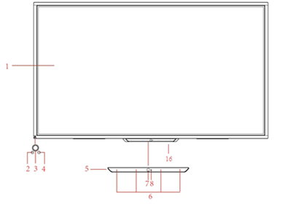
Вид спереди

Вид сзади
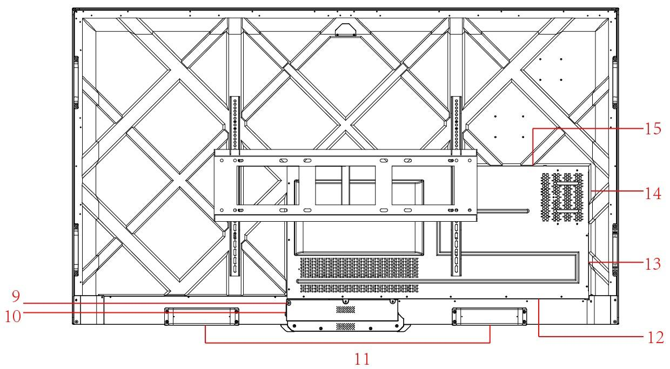
1 | Сенсорный экран | 9 | Розетка электропитания
2 | Светочувствительный датчик | 10 | Переключатель питания
3 | Включение электропитания | 11 | Динамик и биометричес
4 | ИК-приемник | 12 | Задний порт 1
5 | Пластиковые детали снизу | 13 | Задний порт 2
6 | Микрофон | 14 | Разъем для OPS компьютера
7 | Камера | 15 | Порт звуковой панели
8 | Индикатор камеры | 16 | Биометрический сканер
8

1.3 Фронтальные кнопки


Название | Описание функций
 | Включение/выключение электропитания.  - Включение: нажмите на кнопку, чтобы включить дисплей, индикатор питания станет зеленым.  - Выключение: нажмите на кнопку, чтобы выключить дисплей, индикатор питания станет красным.

Примечание:
Нажмите на кнопку включения питания при включенном питании, чтобы устройство по умолчанию перешло в режим завершения работы. Пользователи могут выбрать “Настройки> Питание> Опции питания” для перехода в режим отключения или в спящий режим.

1.4 Задние порты

- USB-порты 3.0/2.0 осуществляют переключение в зависимости от источников сигнала. Если текущий источник сигнала считывает данные с внешнего устройства, подключенного через USB-порт, переключите источник сигнала после завершения считывания данных. В противном случае данные или устройство могут быть повреждены.
- Вывод через порты USB2.0/USB3.0: 5В/500мA (макс.), вывод порта USB Type-C: 5 В/3A. Исключительно для квалифицированного использования устройства, в противном случае может произойти поражение электрическим током или возгорание. ● Вывод порта для подключения звуковой панели: 18В/3А. Производитель не несет ответственность за возможный ущерб, вызванный подключением к другим устройствам.

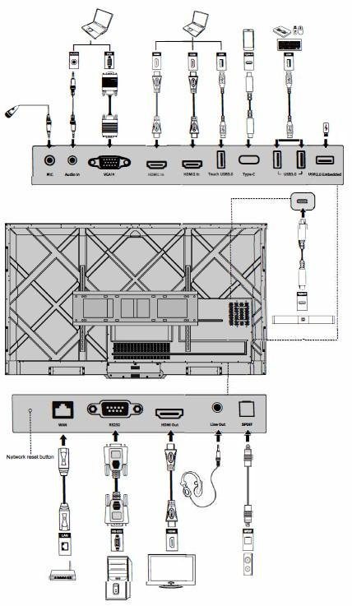

Название | Описание функций
MIC | Порт входа для подключения микрофона
Audio In | Порт входа для аудио, используется вместе с “VGA In”.
VGA In | Порт входа сигнала VGA  Используется вместе с “Touch USB 3.0” для управления ПК в сенсорном режиме.
HDMI 1 In | Порт входа HDMI 1.  Используется вместе с “Touch USB 3.0” для управления ПК в сенсорном режиме.
HDMI 2 In | Порт входа HDMI 2.  Используется вместе с “Touch USB 3.0” для управления ПК в сенсорном режиме.
Touch USB  3.0 | Подключение к touch-порту Вашего ПК.
Type C | Подключение к USB-накопителю, MAC, ПК или мобильному телефону с функцией OTG. Вывод 5В 3А источник питания. Поддержка данных, аудио, видео и подзарядки. Скорость передачи - 5 Гбит/с.  Максимальное разрешение передачи видео - 3840 x 2160@60Гц.
USB 3.0 | Подключение к USB-устройствам, таким как портативный жесткий диск, USB-накопитель, USB-клавиатура и мышь.  Примечание:  Пользователи могут войти в «Настройки> Ввод и вывод> USB-подключение» для выбора системы (OPS или «Умная система») для порта USB.  В случае если пользователи выбирают общий доступ при интерфейсе «Умной системы», устройство USB используется «Умной системой». При переключении на OPS USB-устройство подключается к OPS.
Встроенный порт USB 2.0 | Для локального воспроизведения и обновления системы
WAN | Сетевой интерфейс с подключением к терминалу RJ45
Кнопка сброса настроек сети | С помощью тонкого предмета нажмите и удерживайте кнопку сброса настроек в течение 5 секунд, чтобы вернуться к сетевым настройкам устройства по умолчанию.
Название | Описание функций
RS232 | Интерфейс ввода сигналов последовательного порта, который позволяет вводить настройки последовательного порта через определенное устройство управления последовательным портом для управления изделием.
HDMI Out | Подключение к электронному видеоустройству с входом HDMI
Line Out | Подключение к устройству аудиовыхода, например, наушникам и динамику.
SPDIF | Цифровой аудиоинтерфейс, интерфейс оптического выхода. Подключение аудиооборудования с оптоволоконным входом, такого как усилители, стереосистемы и динамики.
Звуковая панель | Подключение к звуковой панели серии TS Предупреждение:  Используйте порт для подключения звуковой панели серии TS исключительно для звуковой панели серии TS. Производитель не несет ответственность ущерб, вызванный подключением к другим устройствам. | (опционально)
Звуковая панель |  | за возможный

1.5 Пульт дистанционного управления

1.5.1 Кнопки пульта дистанционного управления

Во избежание возможных неполадок ознакомьтесь с приведенными ниже инструкциями и используйте пульт дистанционного управления надлежащим образом.

- Не роняйте и не повреждайте пульт дистанционного управления.
- Не допускайте попадания жидкостей на пульт дистанционного управления.
- Не кладите пульт дистанционного управления на влажную поверхность.
- Не подвергайте пульт дистанционного управления воздействию прямого солнечного света или источников тепла.

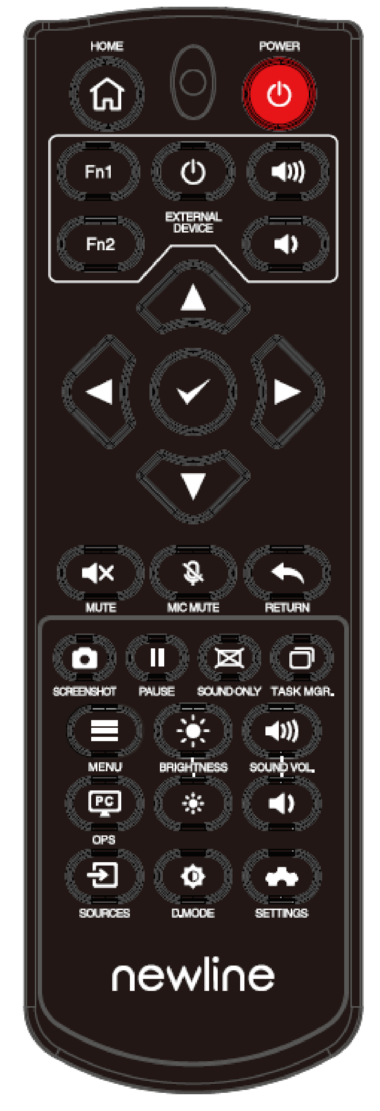

Кнопка | Функция
 | Включение/выключение электропитания.
 | Вернуться к домашнему источнику
Внешнее устройство | Управление внешним устройством (функция автоматического запоминания)
^v<> | Кнопка для перехода Вверх/Вниз/Влево/Вправо
 | Подтверждение
 | Отключение или включение звука.
 | Отключение или включение микрофона.
Нажмите один раз, чтобы вернуться на предыдущую страницу; Нажмите дважды, чтобы выйти из текущей программы.
Примечание: на странице настроек нажмите один раз для выхода.
 | Сделать скриншот.
«Заморозить» экран.
Нажмите, чтобы остановить интерфейс экрана. В правом верхнем углу появится значок «заморозки». Нажмите еще раз или прикоснитесь к экрану, чтобы выйти из режима остановки экрана.
 | Включить/отключить режим «Только звук»
 | Открыть диспетчер задач
 | Открыть меню источников сигнала (недоступно в «Умной системе»)
 | Увеличить яркость
 | Уменьшить яркость
 | Уменьшить громкость
 | Увеличить громкость
 | Переключиться на источник OPS компьютер
 | Перейти на страницу выбора внешнего источника сигнала
 | Настройка режима фоновой подсветки (ECO>Стандартный режим> Авто> Настраиваемый)
Кнопка | Функция
 | Ввести настройки системы

1.5.2 Диапазон использования пульта дистанционного управления
Используйте пульт дистанционного управления на расстоянии 5 метров от приемника пульта управления под углом, равным приблизительно 30° с обеих сторон

2 Руководство по установке

2.1 Инструкции по безопасности
Условия для установки устройства
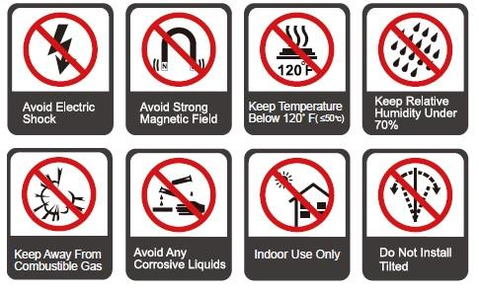

Направление установки
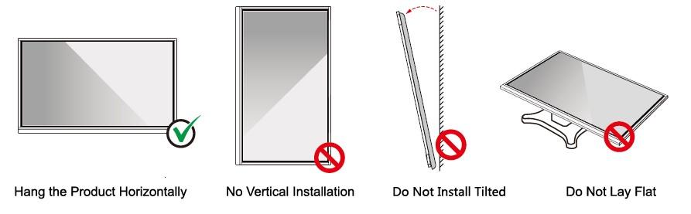

2.2 Меры предосторожности при установке
Весовая нагрузка
Масса нетто устройств 65", 75",86" соответственно 36кг (±кг), 48.5кг (±кг), 60кг (±кг).
- Используя мобильную стойку, убедитесь в том, что вес устройства не превышает максимальную весовую нагрузку на мобильную стойку.
- Используя настенный кронштейн, убедитесь в том, что стена способна выдержать вес устройства. Мы рекомендуем усилить поверхность стены так, чтобы ее грузоподъёмность превышала вес устройства в 4 раза. Проконсультируйтесь с профессиональным установщиком перед настенным монтажом устройства.
- Компания не несет юридической ответственности за проблемы, вызванные неправильной эксплуатацией, если мобильная стойка или настенный кронштейн сторонних производителей не соответствуют параметрам устройства.
- Не устанавливайте устройство в местах открытия/закрытия двери в целях избежания повреждения устройства.
Вертикальная установка
В процессе установки старайтесь держать устройство в вертикальном положении. При чрезмерном угле наклона стекло может выпасть, а устройство - разбиться.
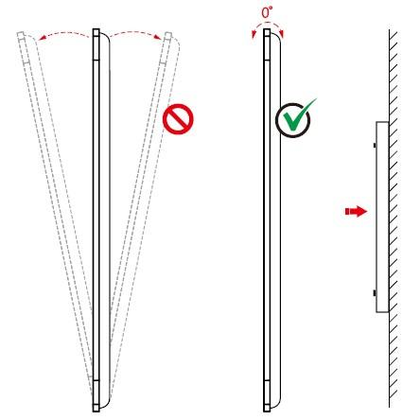

- В случае, если стекло разбилось, следует отойти от него на расстояние не менее 3 метров.
- Не осуществляйте установку или демонтаж в случае, если стекло дисплея разбилось или падает.
- В случае возникновения проблем свяжитесь с нашей службой поддержки. Наша компания не несет ответственности за какой-либо ущерб или убытки, понесенные пользователями при несоблюдении данных инструкций.
- Крепление монтажного кронштейна стандарта VESA. Для крепления данного устройства предназначен монтажный кронштейн GS для настенного монтажа.

2.3 Вентиляция
Расстояние от монтажной поверхности (мм)
Левая и правая стороны | Левая и правая стороны | Левая и правая стороны | Левая и правая стороны
100 | 100 | 100 | 100

- В дополнение к вышеуказанным требованиям, площадь нижних, боковых и верхних вентиляционных отверстий должна составлять не менее 50% от уплотнительной поверхности. Следует поддерживать хорошую циркуляцию воздуха при встраивании устройства в стену и шкаф.
- В случае настенной установки глубина настенных болтов должна превышать 10 мм.

2.4 Установка OPS компьютера

Не выполняйте следующие действия на компьютере OPS, иначе можно повредить устройство или сделать его непригодным для использования!
- Не подключайте и не отсоединяйте компьютер OPS при включенном питании. Убедитесь, что питание было отключено перед подключением / отсоединением компьютера.
- Перед использованием OPS компьютера убедитесь, что винты затянуты и все винты находятся на своих местах.

Шаг 1.（Опционально) Отвинтите винты M3 вручную, чтобы снять защитную крышку OPS компьютера.
Этот шаг является опциональным и подходит для моделей, оснащенных защитной крышкой OPS компьютера.
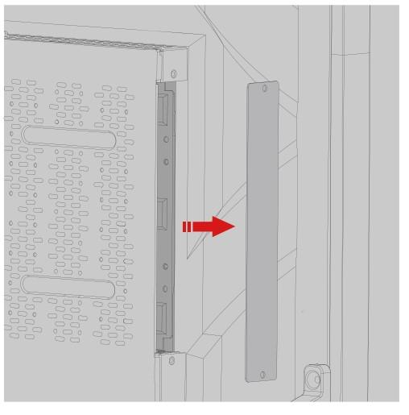
Шаг 2. Вставьте OPS компьютер горизонтально в слот для интерфейсных карт.
.
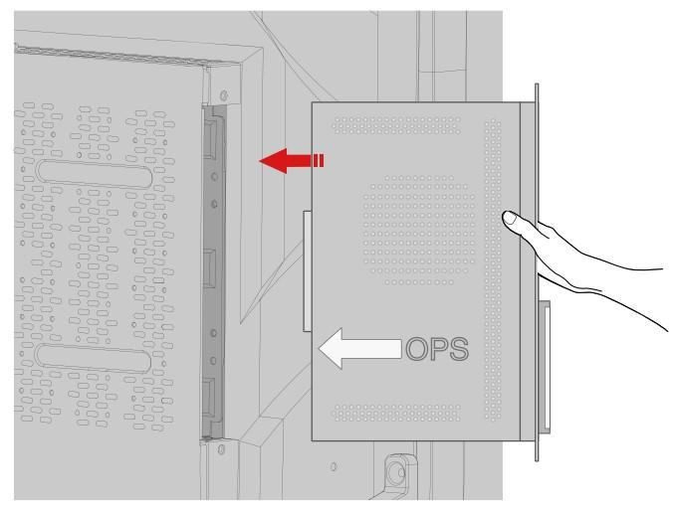

Шаг 3. Проденьте крепежные винты в верхние и нижние отверстия и затяните их.

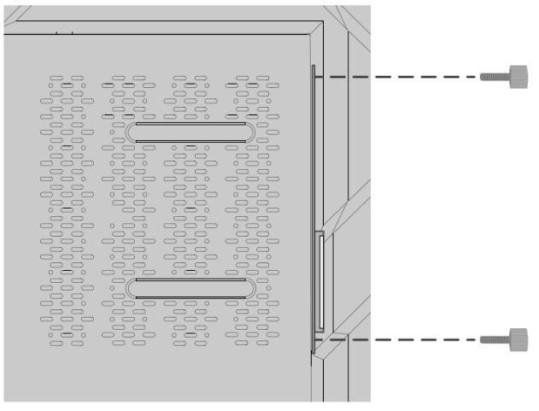

Если после включения питания экран стал нечетким, мигает или не поступает сигнал OPS компьютера, значит OPS компьютер установлен неправильно. Убедитесь в правильности установки и проведите ее заново.

3 Включение/выключение

3.1 Включение электропитания
Шаг 1. Используйте переменный ток (100В~240В, 50Гц/60Гц) в качестве источника питания машины. Убедитесь, что вилка питания полностью вставлена в розетку и провод заземления розетки подключен должным образом.
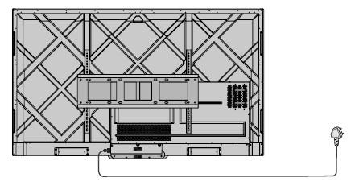

Шаг 2. Включите кулисный переключатель (на задней стороне экрана, рядом с розеткой) после подключения источника питания. Индикатор электропитания должен загореться красным.

дистанционного управления для включения устройства (индикатор загорится зеленым).

3.2 Выключение электропитания
Шаг 1. Отключайте питание экрана в следующих ситуациях:
- При отсутствии данных на белой доске или скриншотов, нажмите кнопку на фронтальной панели или кнопку включения/выключения электропитания на пульте дистанционного управления. Перейдите к шагу 4.
- При наличии данных на белой доске или скриншотов, сохраните документацию сеанса перед отключением сенсорного экрана. В ином случае устройство удалит документацию сеанса после его завершения.
Нажмите кнопку включения электропитания на фронтальной панели или кнопку на пульте дистанционного управления. Страница Сохранить сеанс отобразится так, как показано на рисунке ниже.
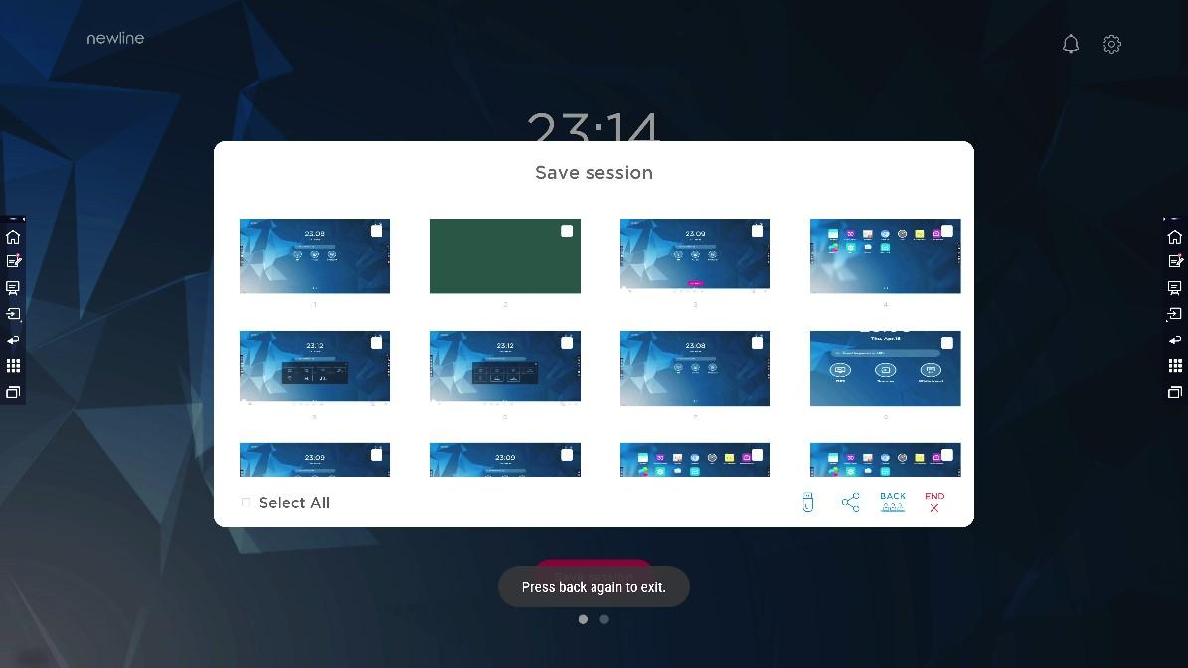

Шаг 2. Снова нажмите кнопку включения электропитания на фронтальной панели или кнопку на пульте дистанционного управления. Диалоговое окно
Предупреждение отобразится так, как показано на рисунке ниже.
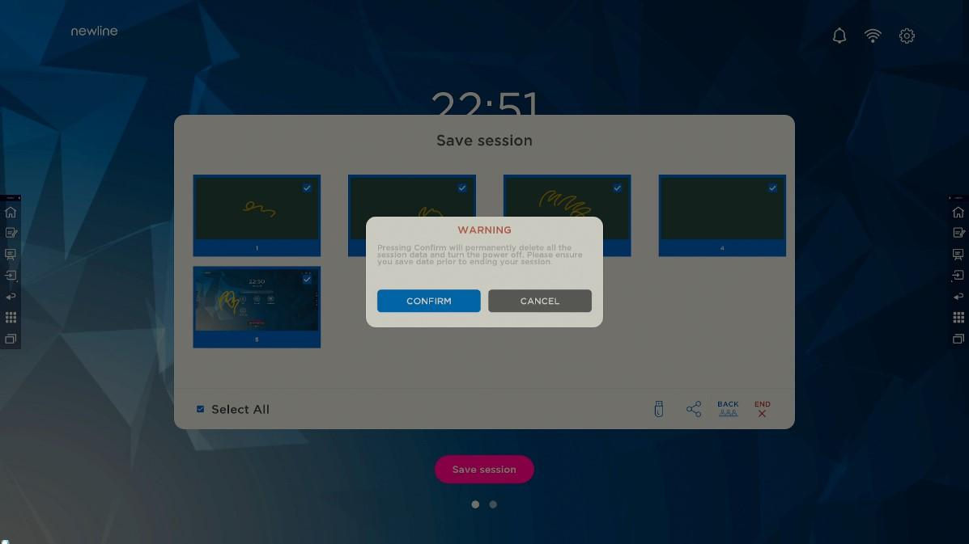

Шаг 3. В диалоговом окне Предупреждение нажмите Отмена. При необходимости вы можете сохранить файлы. После сохранения файлов вернитесь к шагу 2. Нажмите Подтвердить и индикатор электропитания станет красным.
Шаг 4. Если вы хотите отключить устройство полностью, выключите кулисный переключатель, расположенный рядом с розеткой, и отсоедините шнур питания.

- Когда устройство переходит в спящий режим или отключается, система сначала определяет, выключен ли компьютер OPS. Если нет, система сначала отключает компьютер, а затем переходит в спящий режим или отключается. ● Отключите устройство перед отсоединением источника питания, в противном случае устройству может быть нанесен ущерб. Случайное отключение питания может привести к повреждению устройства.
- Не включайте и не выключайте питание многократно в течение короткого периода времени, так как это может привести к неисправности.

Индикатор | Статус устройства
Погашен | Отключено или отсоединено от сети
Красный | Выключено
Зеленый | Включено

4 Работа с сенсорным дисплеем

4.1 Домашняя страница
Когда устройство включено, на экране отображается домашняя страница так, как показано на рисунке:

1: Логотип (ярлык Настроек) 2: Часы (ярлык Часов)
3: Дата и Неделя (ярлык Календаря) 4: Боковая панель инструментов
5: Строка состояния и настройки 6: Основной значок (Панель быстрого запуска) 7: Строка поиска

Примечание:
На интерфейсе домашней страницы смахните влево, чтобы переключиться на интерфейс устройства. Пользователи могут переключаться между интерфейсом домашней страницы и интерфейсом устройства, проводя пальцем влево и вправо.

Основные значки
Значки | Функции
 | Переключиться на источник OPS компьютер.
 | Нажмите Источники для просмотра подключенных источников, в том числе встроенного ПК, HDMI 1, HDMI 2, VGA, Type C, Newline cast и Файлов.
 | Режим белой доски позволяет перейти к функциям белой доски и режиму примечаний.
 | Нажмите «Newline Cast», чтобы включить функцию беспроводного совместного использования экрана.
 | Переключиться на источник VGA
 | Нажмите Просмотр файлов, чтобы открыть Диспетчер файлов для просмотра внутренних и внешних файлов на дисплее.
 | Нажмите Просмотр Office, чтобы открыть приложение Office Suite.
 | Переключиться на источник Type C
 | Переключиться на источник HDMI 1
 | Переключиться на источник HDMI 2
 | Удерживая долгим нажатием значки на панели быстрого запуска, вы можете перейти в режим настройки.  Нажмите Добавить, чтобы настроить или переименовать значки. Вы можете добавить до 6 ярлыков в избранное. Смотрите подробнее в разделе «Добавление ярлыков на домашнюю страницу.
Примечание:
Пользователи могут добавлять или удалять основные значки в соответствии со своими потребностями (OPS, Источники, Белая доска являются значками по умолчанию). Для дополнительной информации смотрите раздел 5.1 Добавление ярлыков на Панель быстрого запуска.

● Боковая панель инструментов

Ярлыки Домашняя страница, Режим примечаний, Белая доска, Источники, Вернуться, Устройство и Менеджер задач отображаются на боковой панели инструментов с обеих сторон экрана по умолчанию. Нажмите «Настройки»> «Боковая панель инструментов» для настройки боковой панели.
Вы можете скрыть боковую панель в Настройках или передвигать ее по экрану, свернуть или развернуть с помощью прикосновений. Нажмите «<» чтобы развернуть боковую панель. Нажмите на значок Источник, чтобы открыть значки 2-го уровня.
Свернуть Развернуть

Боковая панель > Плавающая панель
Нажмите на черную область сверху и потяните боковую панель, чтобы превратить ее в плавающую панель.
На плавающей панели пользователи могут добавлять и удалять значки, добавлять персональные значки и перемещать плавающую панель по экрану с помощью пальцев.

Значки | Функции
 | Перейти на домашнюю страницу.
 | Перейти в режим примечаний; нажать ещё раз, чтобы выйти из режима примечаний и сделать скриншот.
 | Режим белой доски.
 | Нажмите для просмотра внешних источников сигнала, в том числе OPS, HDMI 1, 2, VGA, Type C, Newline Cast и Файлы.
 | Вернуться к предыдущему меню/выйти из приложения.
 | Войти в интерфейс Гаджет.  Здесь отображаются все предустановленные приложения. Нажмите на значок приложения, чтобы запустить его.
 | Управление приложениями, запущенными в настоящий момент.  Переместите влево/вправо текущее приложение или нажмите «Очистить все» в правом верхнем углу, чтобы очистить все приложения.

Строка состояния и настройки
В правом верхнем углу домашней страницы отображаются значки рабочего состояния (в том числе USB-накопителя(-ей), локальной сети и Wi-Fi), Уведомления и ярлык настройки системы.
Значки | Функции
 | Нажмите для перехода на страницу уведомлений (показывает красные точки при наличии новых уведомлений) .
 | Если USB-накопитель подключен к порту USB, появится этот значок.
 | Если устройство подключено к локальной сети, появится этот значок.
 | Если устройство подключено к беспроводной сети, появится этот значок.
 | Доступ к странице настроек системы.
 | Этот значок появится, когда устройство перейдет в режим «заморозки».

4.2 OPS компьютер
На Домашней странице нажмите OPS, чтобы войти на страницу Внутренний ПК-источник, как показано на следующем рисунке. Если экран не оборудован встроенным ПК, появится надпись «Нет сигнала».
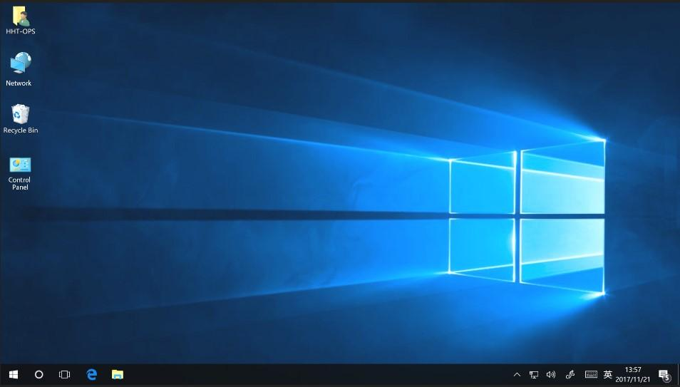
В диалоговом окне источник сигнала нажмите кнопку Меню на пульте дистанционного управления, чтобы войти в меню источника сигнала. Здесь пользователь может изменить настройки изображения и настройки дисплея, как показано на следующем рисунке.
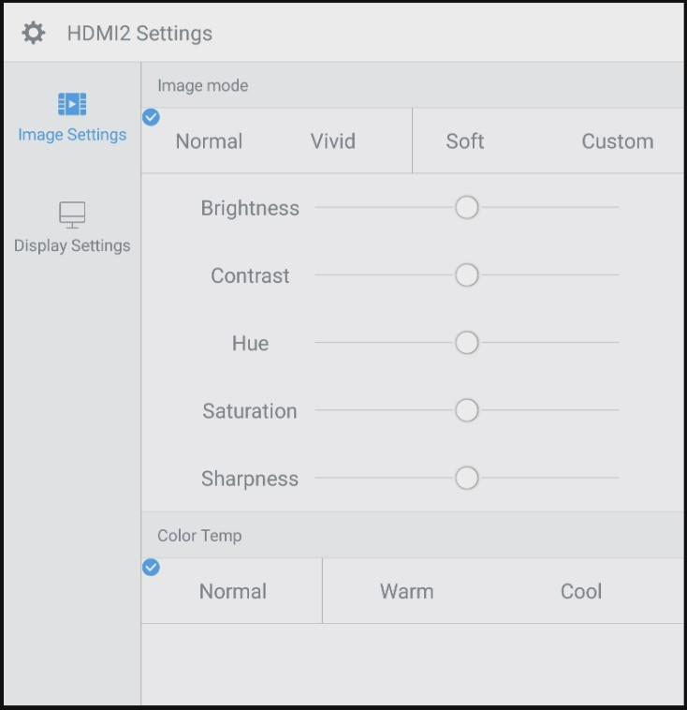

4.3 Источники
На Домашней странице нажмите Источник, чтобы перейти к источникам сигнала, включая HDMI 1, HDMI 2, VGA, Type C, OPS, Просмотр файлов и Newline Cast.
Значок неподключенного источника сигнала будет серого цвета, значок подключенного источника сигнала – белого цвета. После выбора значка белого цвета содержимое источника сигнала отобразится в окне предварительного просмотра для предварительного просмотра в режиме реального времени.
Вы можете войти в интерфейс источников сигнала следующими способами:
- Нажмите значок Источник на панели быстрого запуска; • Нажмите значок  на боковой панели инструментов;
- Нажмите значок на пульте дистанционного управления.

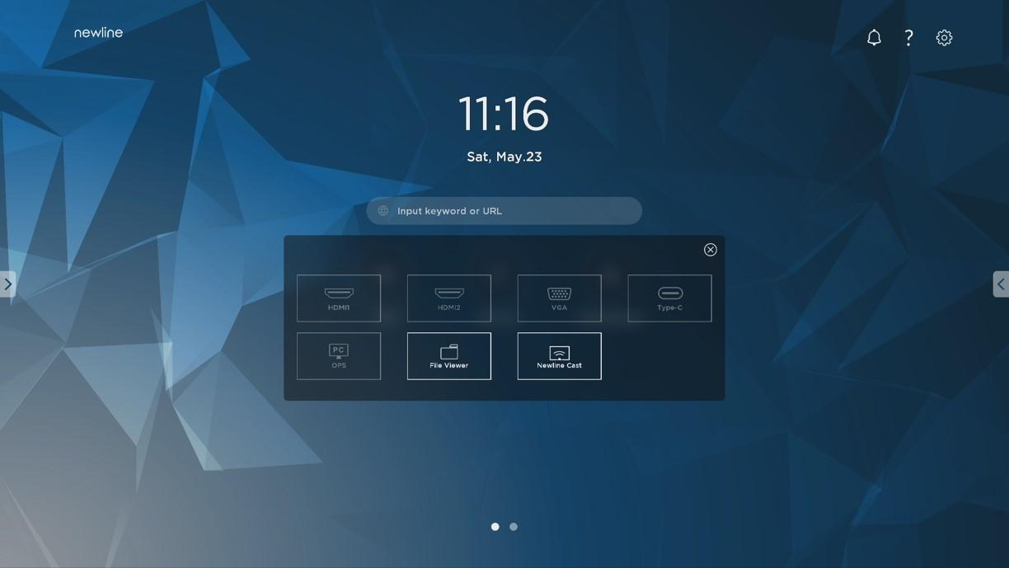

4.4 Белая доска
Режим белой доски предназначен для быстрого и легкого доступа к письменным материалам конференции. На странице белой доски пользователи могут писать, рисовать и делать скриншоты.
Нажмите значок  на домашней странице или боковой панели инструментов, чтобы войти в интерфейс белой доски как показано на следующем рисунке:
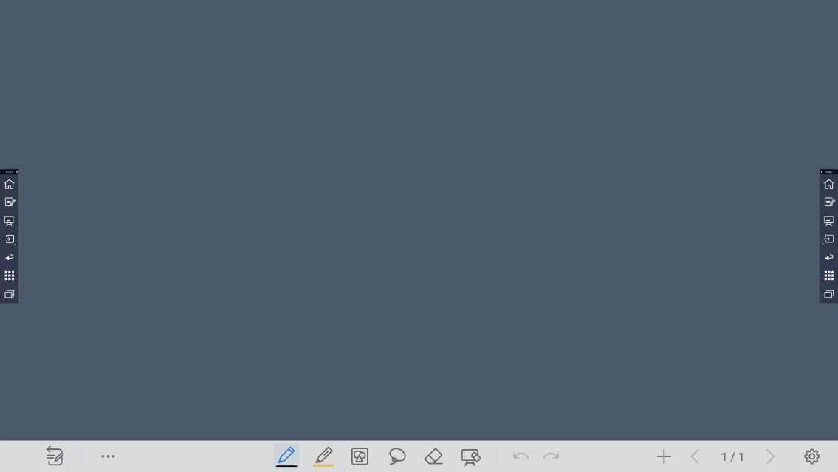

Значки | Название | Функции
 | Примечания | Коснитесь значка, чтобы перейти в режим примечаний.
 | Дополнительно | Коснитесь значка, чтобы открыть интерфейс дополнительных опций. Здесь пользователи могут вставить изображение, текст, добавить заметки, найти изображения и т.д.
 | Гладкая ручка | Коснитесь, чтобы использовать гладкую ручку, и значок отобразится голубым цветом. Нажмите и удерживайте значок в течение 2 секунд, чтобы выбрать размер и цвет.
 | Маркер | Коснитесь, чтобы использовать маркер, и значок отобразится голубым цветом. Нажмите и удерживайте значок в течение 2 секунд, чтобы выбрать размер или цвет маркера.
 | Ластик | Коснитесь, чтобы стереть информацию с белой доски. Коснитесь еще раз, чтобы выбрать размер ластика.
 | Вставить автофигуру | Коснитесь, чтобы войти в интерфейс выбора автофигуры. Пользователи могут вставлять различные фигуры и изменять их цвета.
 | Выбрать | Коснитесь, чтобы выбрать и редактировать содержимое белой доски.  Выбранный объект пользователи могут перемещать, увеличивать и уменьшать, копировать, вырезать, поворачивать, блокировать, изменять слои или удалять.
 | Очистить всё | Коснитесь, чтобы очистить всё содержимое белой доски.
 | Отменить | Коснитесь, чтобы вернуться к предыдущему действию.
 | Вернуть | Коснитесь, чтобы восстановить действие, отменённое на предыдущем шаге.
 | Новая | Коснитесь, чтобы создать новую страницу на белой доске.
 | Просмотр | Коснитесь, чтобы просмотреть все файлы белой доски и выбрать или удалить файлы белой доски.
 | Предыдущая | Коснитесь, чтобы вернуться на предыдущую страницу.
 | Следующая | Коснитесь, чтобы перейти на следующую страницу.
 | Настройки | Коснитесь, чтобы войти в интерфейс Настроек.

4.4.1 Управление страницами
Вы можете осуществлять предварительный просмотр, выбирать и удалять письменные страницы, также вы можете сохранять страницы на USB-накопитель или в локальные файлы.

Предварительный просмотр страницы
Нажмите в правом нижнем углу, находясь в режиме белой доски, чтобы отобразить все страницы. Коснитесь одной страницы, чтобы переключиться на эту страницу для других операций, как показано на следующем рисунке.
Одновременно могут отображаться только 8 страниц; проведите влево одним пальцем, чтобы увидеть больше.
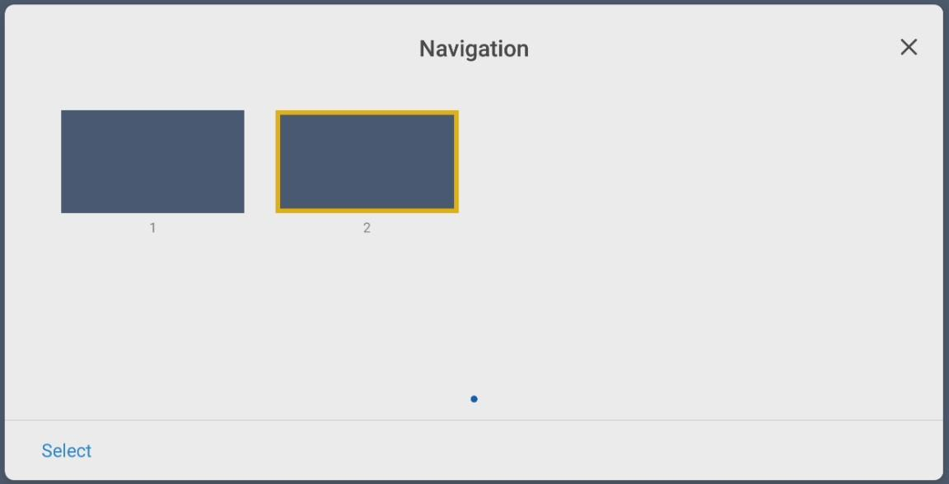

Управление страницами
На странице Навигации выберите или удалите письменные страницы в соответствии с вашими потребностями, как показано на рисунке: ● Нажмите , чтобы выбрать все страницы.
- Нажмите , чтобы сохранить письменные страницы на USB накопитель.
- Нажмите, чтобы поделиться письменными страницами с локальными файлами или по AquaMail.
- Нажмите , чтобы копировать страницу. ● Нажмите , чтобы удалить выбранные страницы.
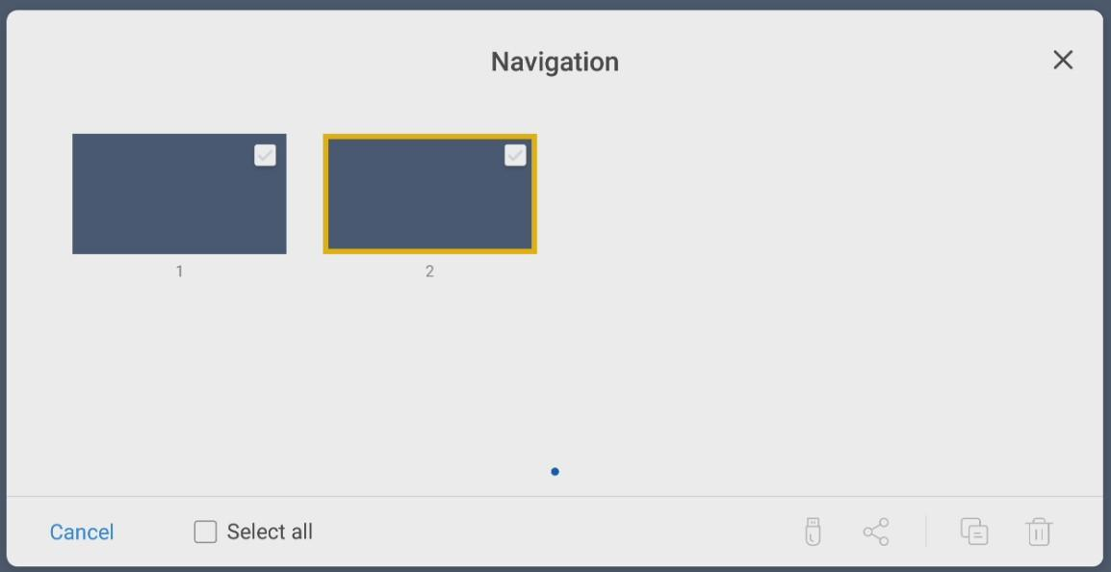

4.4.2 Настройки белой доски
Нажмите значок , чтобы войти в Настройки для установки параметров распознавания объектов, подсказок и настроек по умолчанию.
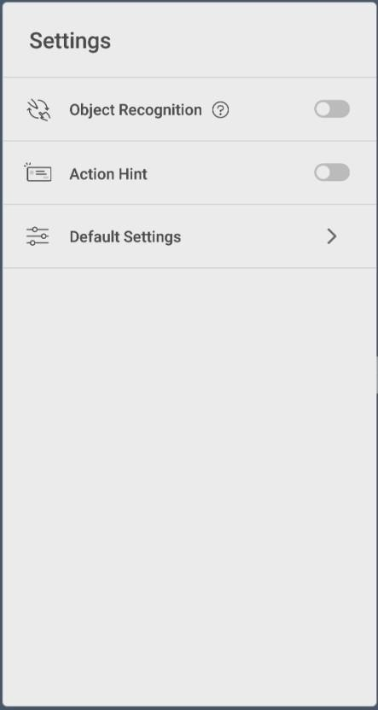
Распознавание объектов
Перетащите ползунок, чтобы включить функцию обнаружения объектов; в этом режиме пользователи могут писать только тонким пером, как показано на следующем рисунке:
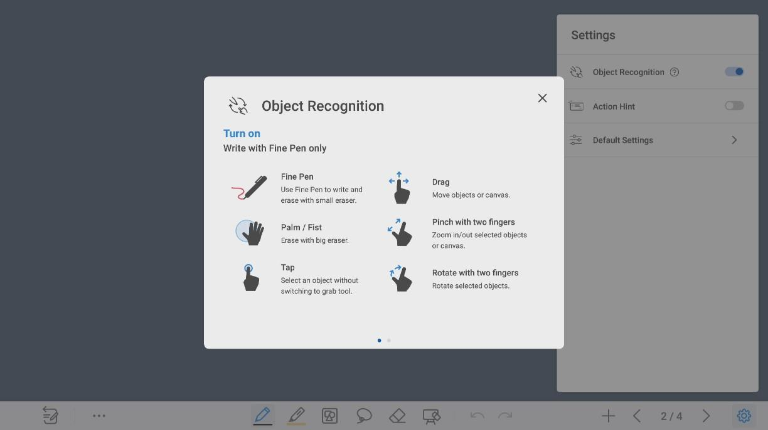 ● Тонкое перо (2мм): пользовательское перо Fine Pen для письма и стирания небольшим ластиком.
- Кулак/ладонь: определяется как ластик (100 pt.).
- Касание: выберите объект, не переключаясь на инструмент захвата. ● Перетаскивание: перемещайте объекты или холсты.
- Сведение/разведение двумя пальцами: увеличивайте/уменьшайте масштаб выбранных объектов или холста.
- Поворот двумя пальцами: вращайте выбранные объекты. Подсказки: переместите ползунок, чтобы включить подсказки.
Настройки по умолчанию: Нажмите >, чтобы войти в страницу настроек по умолчанию для установки фона страницы белой доски, изменения цвета и толщины гладкой ручки или маркера.

4.5 Режим примечаний
В режиме примечаний система создает поверх экрана прозрачный слой, на котором пользователи могут добавлять комментарии до выхода из режима примечаний.
Войти в режим примечаний можно двумя способами:
● Нажмите значок “” на плавающей панели инструментов; ● В интерфейсе «Белая доска» нажмите значок “”.
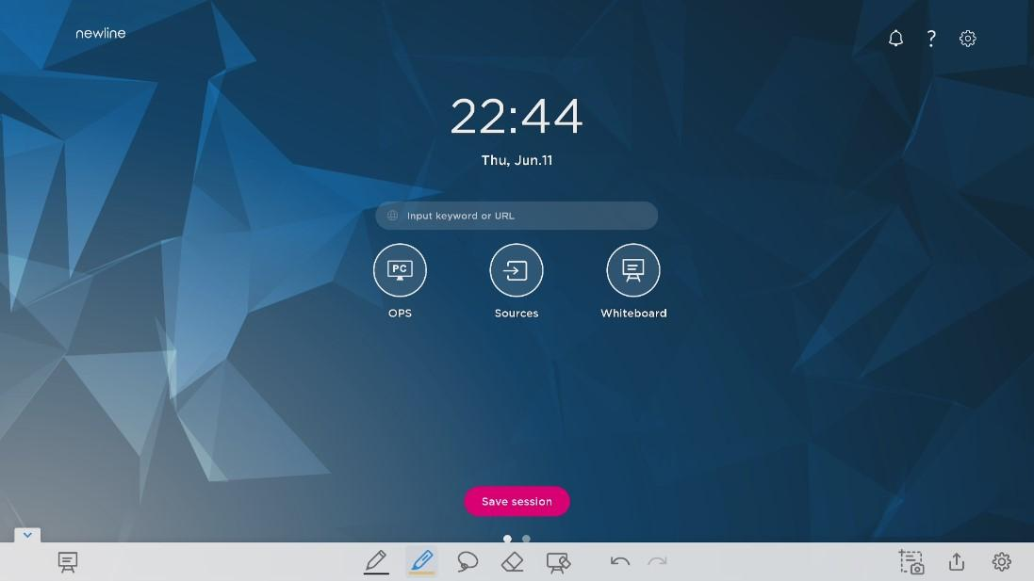

Значки | Название | Функции
 | Белая доска | Коснитесь значка, чтобы войти в режим Белая доска.
 | Гладкая ручка | Коснитесь, чтобы использовать гладкую ручку, и значок отобразится голубым цветом. Нажмите и удерживайте значок в течение 2 секунд, чтобы выбрать размер и цвет.
 | Маркер | Коснитесь, чтобы использовать маркер, и значок отобразится голубым цветом. Нажмите и удерживайте значок в течение 2 секунд, чтобы выбрать размер или цвет маркера.
 | Выбрать | Коснитесь, чтобы выбрать и редактировать содержимое белой доски.  Выбранный объект пользователи могут перемещать, увеличивать и уменьшать, копировать, вырезать, поворачивать, блокировать, изменять слои или удалять
 | Ластик | Коснитесь, чтобы выбрать инструмент ластик. Нажмите еще раз, чтобы выбрать размер ластика.
 | Очистить все | Очистить всё содержимое текущей страницы.
 | Отменить | Коснитесь, чтобы вернуться к предыдущему действию.
 | Вернуть | Коснитесь, чтобы восстановить действие, отменённое на предыдущем шаге.
Значки | Название | Функции
 | Скриншот | Нажмите, чтобы сохранить скриншот текущей страницы
 | Поделиться | Нажмите, чтобы отправить примечания по почте или в локальные файлы.
 | Настройки | Нажмите, чтобы войти в Настройки.
ПРИМЕЧАНИЕ:
Для сохранения снимков экрана при подключенном OPS компьютере или ином внешнем источнике сигнала, пожалуйста, вставьте USB-накопитель во встроенный порт USB3.0 на задней панели экрана.

4.6 Обучение
На домашней странице нажмите значок ? в правом верхнем углу, чтобы войти в интерфейс обучения, для перехода между страницами проводите пальцами влево или вправо. На 10 обучающих страницах вы найдете всю необходимую информацию для быстрого знакомства с функциями устройства.
Чтобы выйти из интерфейса обучения, нажмите значок ? в правом верхнем углу страницы обучения.
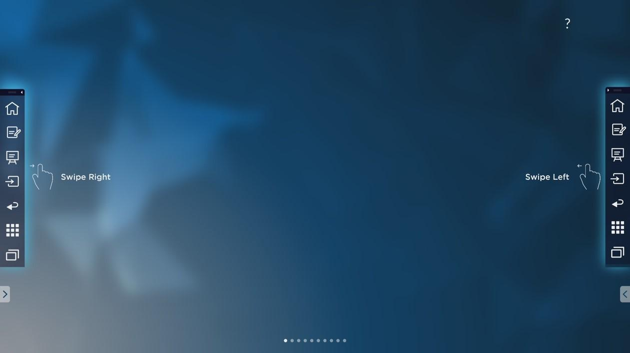

4.7 Плавающая панель инструментов
На боковой панели инструментов нажмите на черную область сверху и потяните боковую панель, чтобы превратить ее в плавающую панель.
На плавающей панели пользователи могут входить в диалоговое окно функций, добавлять и удалять значки, добавлять персональные значки и перемещать плавающую панель по экрану с помощью пальцев.

Добавление и удаление значков:
На плавающей панели инструментов нажмите значок , чтобы войти в интерфейс добавления и удаления значков. Значки с отметкой √ в правом верхнем углу отобразятся на плавающей панели.
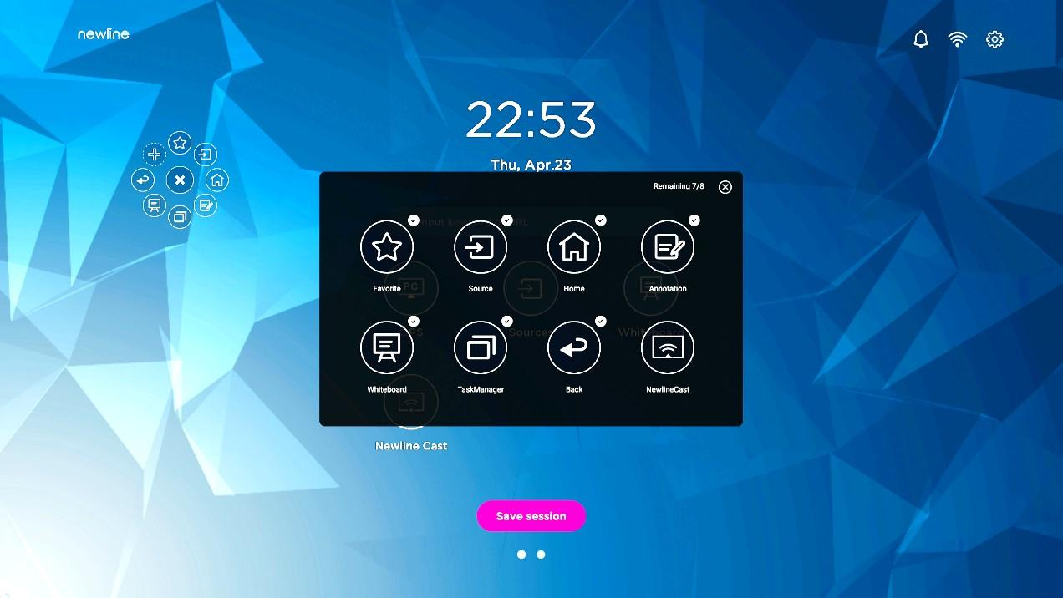
Добавление и удаление значков в избранном:
На плавающей панели инструментов нажмите , чтобы отобразить значок  , нажмите +, чтобы войти в следующее диалоговое окно. Нажимайте на значки для их добавления и удаления. На плавающей панели отобразятся значки с отметкой √ в правом верхнем углу.
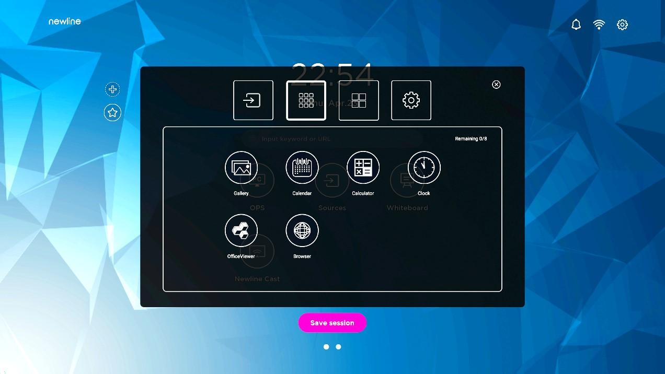
Удаление значков:
На плавающей панели инструментов нажмите и удерживайте значок, чтобы войти в статус удаления значка. Нажмите × в правом верхнем углу для удаления значков.

4.8 Гаджет
В меню Гаджет отображаются все предустановленные приложения. Коснитесь значка приложения, чтобы запустить его. В меню Гаджет можно войти двумя способами: ● На домашней странице проведите пальцем влево; ● На боковой панели инструментов коснитесь значка .
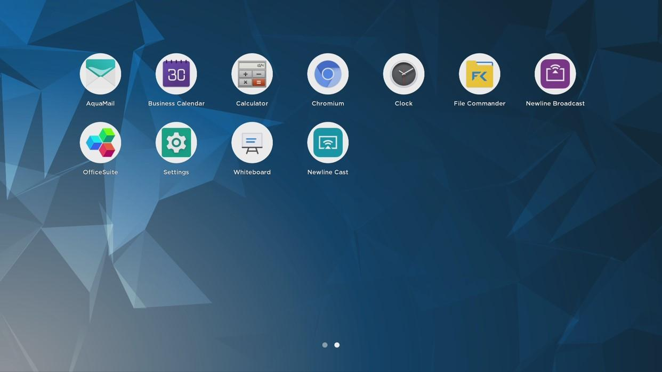
Значки | Название | Функции
 | AquaMail | Коснитесь значка, чтобы войти в приложение электронной почты AquaMail и отправить файлы. Перед отправкой файлов потребуется добавить учетные данные электронной почты.
 | Бизнес календарь | Коснитесь, чтобы войти в приложение Бизнес календарь.
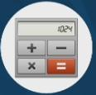 | Калькулятор | Коснитесь, чтобы войти в приложение Калькулятор.
 | Chromium | Коснитесь, чтобы войти в приложение Сhromium.
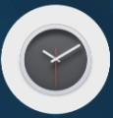 | Часы | Коснитесь, чтобы войти в настройки времени.
 | Управление файлами | Коснитесь значка, чтобы открыть менеджер файлов и просмотреть все внутренние и внешние файлы устройства.
 | Newline Broadcast | Коснитесь значка, чтобы войти в приложение Newline Broadcast.
 | Office viewer | Коснитесь значка, чтобы войти в приложение Office  viewer. В данном приложении мы можете  просматривать файлы office, включая Excel, Word, Power Point и PDF.
Значки | Название | Функции
 | Настройки | Коснитесь значка, чтобы войти в интерфейс настроек.
 | Белая доска | Коснитесь значка, чтобы войти в приложение Белая доска.
 | Newline Cast | Коснитесь значка, чтобы войти в приложение Newline Cast.

4.8.1 Newline Cast
Несколько устройств могут транслироваться на дисплей по беспроводной сети с помощью нескольких режимов трансляции (Airplay, Google Cast…). Чтобы транслировать:
коснитесь значка  на странице Гаджет для входа в Newline Cast. На экране появятся инструкции, которым вы должны следовать для беспроводной трансляции на дисплей, как показано на следующем рисунке:
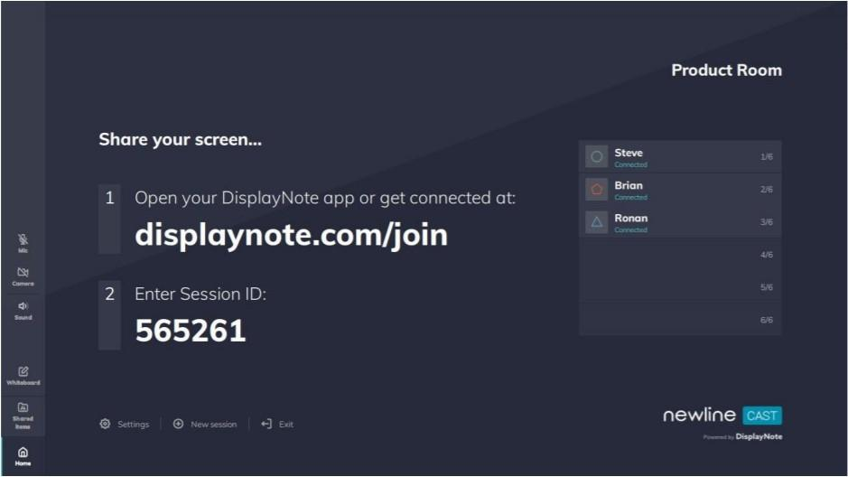

4.8.2 Управление файлами
Коснитесь значка “” в меню Гаджет или на боковой панели инструментов, чтобы войти в интерфейс управления файлами. На дисплее отобразится содержимое локальных файлов текущей системы. При наличии подключенных мобильных внешних устройств (USB-накопитель, съёмный жёсткий диск и др.), их файлы также отобразятся на дисплее.
Войдите в приложение Файлы, где в подменю слева вы сможете просмотреть внутреннее хранилище, внешние устройства хранения, подключенные через порты USB, файлы, хранящиеся в облаке, файлы, загруженные по FTP, и файлы в локальной сети, как показано на следующем рисунке:
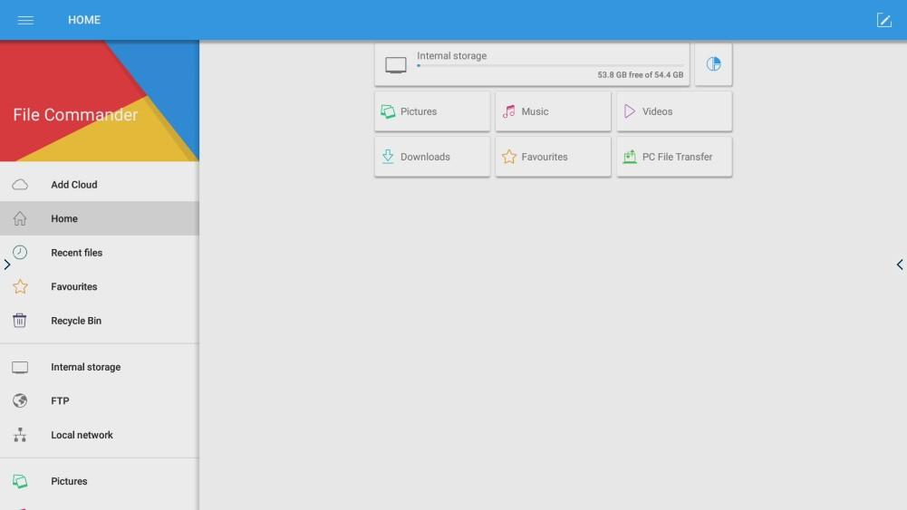

Управление файлами
Сенсорный экран поддерживает подключение к USB-накопителям. Войдите в приложение Файлы, где вы сможете просмотреть все файлы внутреннего хранилища и хранилищ устройств, подключенных через порты USB, а также выбрать, копировать, вставить, удалить и осуществить поиск файлов.
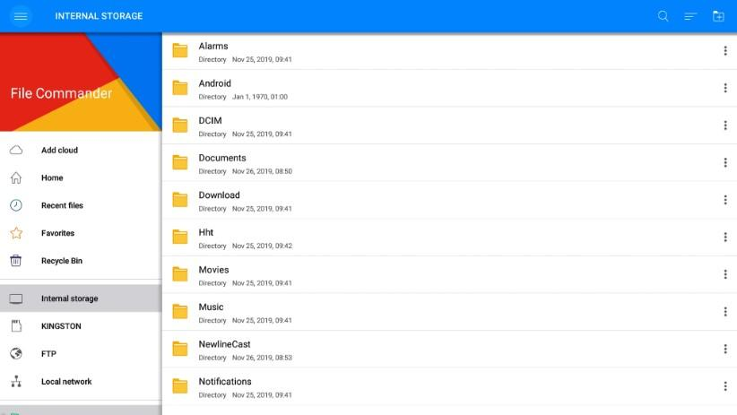

Сортировка файлов
Коснитесь меню слева, чтобы отобразить файлы по типам, например: Документы, Изображения, Музыка, Видео, Архивы и Загрузки.

файлы по параметрам Режим просмотра, Сортировать по, Только просмотр.

Поиск файлов
Войдите в приложение Файлы и коснитесь значка  в отображенном диалоговом окне, введите ключевые слова в строку поиска в соответствии с потребностями. Система покажет список файлов, соответствующих ключевым словам.
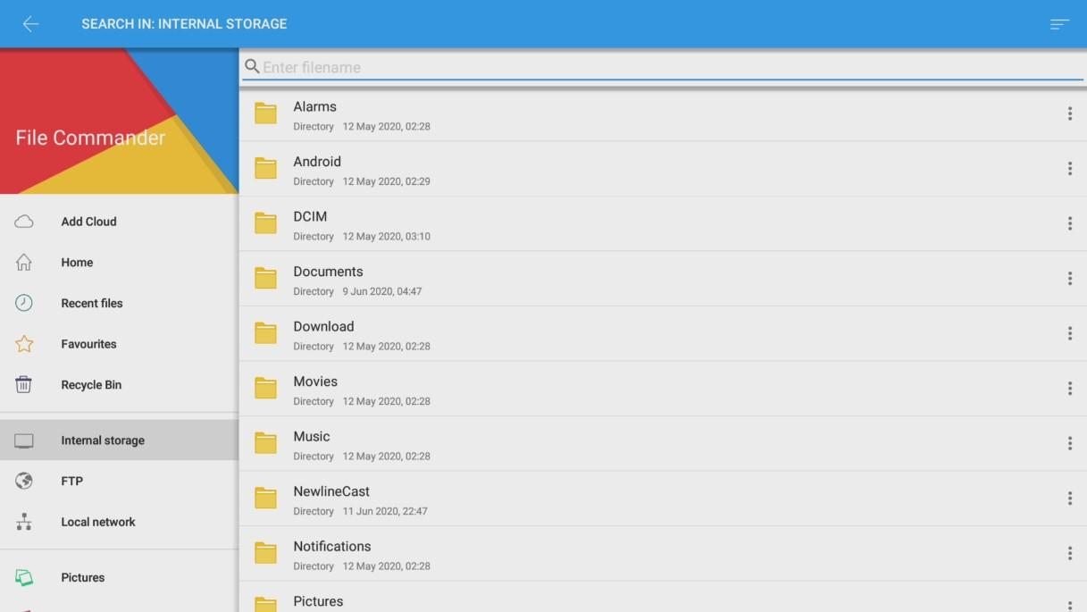

Работа с файлами
Войдите в приложение Файлы. Вы можете создать папки, выбрать файлы, а также переименовать/переместить/копировать/вырезать/удалить/открыть как/поделиться/создать zip-архив. Чтобы увидеть дополнительные возможности для

4.9 Настройки системы
Войдите на страницу настроек системы одним из следующих способов:
● Коснитесь  на Домашней странице. ● Нажмите на пульте дистанционного управления.

4.9.1 Настройки сети
Войдите в подменю Сеть, чтобы подкючить Wi-Fi или локальную сеть Ethernet, просмотреть информацию о сети и включить функцию пробуждения по локальной сети.
- Wi-Fi: Нажмите соответствующую кнопку для включения функции Wi-Fi.
- Ethernet: Правильно подключив порт RJ45 к сетевому кабелю, коснитесь соответствующей кнопки для включения функции Ethernet. Пользователь может просматривать MAC-адрес, IP-адрес, шлюз, маску подсети и информацию DNS. Пользователь может настроить параметры для автоматического получения IPадреса локальной сети или установить статический IP-адрес по мере необходимости.
- Точка доступа & режим модема: Пользователь может настроить соответствующие параметры для портативной точки доступа Wi-Fi.
- Другие настройки: Настройки прокси-сервера и режима сети.

4.9.2 Настройки языка и метода ввода
Войдите в подменю Язык/Метод ввода, чтобы выбрать язык и клавиатуру. По умолчанию в системе используется метод ввода Kika Keyboard F, при этом должно быть подключено оборудование.

Настройки языка
Коснитесь надписи Язык с левой стороны. В появившемся диалоговом окне Изменить язык выберить язык или коснитесь Добавить язык для добавления языка.

4.9.3 Настройки Даты и времени
Войдите в подменю Дата и Время, чтобы установить дату и время. Прежде чем приступить к установке даты и времени, нажмите Выбрать часовой пояс для выбора местного часового пояса.

Настройка Даты
Вы можете установить дату автоматически или настроить дату. ● Для автоматической установки даты выберите Автоматическая дата и время.

● Для настройки даты и формата даты войдите в Установить дату.

Настройка времени
Вы можете установить время автоматически или настроить время. ● Для автоматической установки времени выберите Автоматическая дата и время.

● Для настройки времени и формата времени выберите Установить время и Использовать 24-часовой формат.

Формат времени будет 24-часовым, только если выбран 24-часовой формат, в ином случае формат времени будет 12-часовым.

4.9.4 Хранилище
Войдите в подменю Хранилище, чтобы просмотреть распределение пространства внутренней памяти.

4.9.5 Приложения
Войдите в подменю Приложения, чтобы просмотреть загруженные приложения по типу, запущенные приложения и список всех приложений.

4.9.6 Настройки темы дисплея
Войдите в подменю Дисплей и тема, чтобы установить тему, обои, логотип и размер шрифта.
- Тема: стандартная, абстрактная, галактика, лес, классика, можно установить 5 тем;
- Обои и логотип: пользователи могут использовать обои и логотип, установленные по умолчанию или настроить обои и логотип из программы просмотра файлов; • Размер шрифта: перетащите ползунок для изменения размера шрифта.

4.9.7 Панель инструментов
Войдите в подменю Панель инструментов, чтобы включить панель инструментов и быстрых настроек, редактировать значки панели инструментов и размер панели инструментов.

4.9.8 Настройка ввода/вывода
Войдите в подменю Ввод и вывод, чтобы настроить исходный источник сигнала, USBсоединение, включить новый источник входного сигнала, автоматический СEC и микрофон.
- Исходный источник: Настройте параметры для подключения к источнику сигнала после включения. Возможные варианты: Smart system, HDMI1, HDMI2, VGA, TYPE C, OPS, Белая доска и Newline cast.
- USB соединение: После подключения USB накопителя к порту, вы можете выбрать ваше USB соединение. Можно установить OPS, Smart system и public.
- Новый источник входного сигнала: После включения функции Новый источник входного сигнала система может автоматически переключиться на экран вновь подключенного источника сигнала.
- Автовключение CEC: Автовключение CEC включено. Когда HDMI порт устройства подключен к устройству с СEC (например DVD) и оба устройства выключены, в случае если включится устройство с CEC, интерактивная панель также включится автоматически.
- Автовыключение CEC: Автовыключение СEC включено. Когда HDMI порт устройства подключен к устройству с CEC и оба устройства включены, в случае если интерактивная панель выключается, устройство с СEC автоматически выключится вместе с панелью; если устройство с CEC выключается – интерактивная панель автоматически выключится.
- Микрофон: Микрофон включен или выключен.

4.9.9 Настройки включения/выключения питания
Войдите в подменю Включение, чтобы выбрать следующие опции включения и выключения устройства:
- Автоматическое включение/выключение: Нажмите кнопку, чтобы активировать функцию и установить время включения/выключения питания.
- Время включения/выключения: Установите время включения/выключения питания, и система будет автоматически включать/выключать устройство в установленное время.
- Режим энергосбережения: Установите промежуток времени, по истечении которого экран переходит в режим блокировки, если он не используется.
- Опции включения: Настройте переход системы в режим отключения питания или в спящий режим, когда пользователи нажимают кнопку питания или завершают сеанс.
- Выход из спящего режима прикосновением: Нажмите кнопку, чтобы активировать функцию выхода системы из спящего режима прикосновением.

- Чтобы установить время автоматического включения, выберите Автоматическое включение и установите время включения в поле Время включения, как показано на следующем рисунке.

- Чтобы установить время автоматического выключения, выберите Автоматическое выключение и установите время выключения в поле Время выключения, как показано на следующем рисунке.

- Чтобы установить время энергосбережения, коснитесь Энергосбережение. В появившемся диалоговом окне установите длительность времени, по истечении которого дисплей переходит в режим блокировки в случае отсутствия выполняемых действий. После блокировки дисплея, если пользователь не работает с дисплеем в течение 120 с, дисплей переходит в режим отключения. Длительность времени можно установить на 30 МИН, 60 МИН, 90 МИН или НИКОГДА. Вы также можете сделать индивидуальную настройку в диапазоне от 3 до 480 минут.

Выбор «НИКОГДА» означает, что функция автоматического отключения не включена.

4.9.10 Настройки безопасности
Войдите в подменю «Настройки безопасности», чтобы установить необходимость ввода пароля или изменить пароль при входе на Домашнюю страницу, в настройки, установки, гаджет или USB. Пароль дожен содержать не менее 6 знаков, буквы английского алфавита недопустимы.

Примечание:
- Когда вы перетаскиваете ползунок, чтобы включить блокировку настроек, значки, связанные с настройками, отобразятся как заблокированные, и пользователю необходимо будет ввести пароль для входа в интерфейс настроек.
- Когда вы перетаскиваете ползунок, чтобы включить блокировку USB, порты USB, мышь и клавиатура станут недоступными для использования, устройство USB не сможет считывать данные, а Android или внешний источник сигнала будут заблокированы.

4.9.11 Умная защита глаз
Войдите в подменю Умная защита глаз, чтобы установить Режим защиты глаз при письме, Режим контроля яркости и Фильтр синего цвета. Если вы выполняете только настройку Фильтра синего цвета, можно установить уровень фильтра.

4.9.12 О системе
Войдите в подменю О системе, чтобы выполнить сброс системы или просмотреть обновление системы, сетевое обновление, прошивку или информацию о версии системы, импорт, экспорт и заводские настройки

4.10 Сохранить сеанс
Кнопка Сохранить сеанс появится в нижней части экрана при наличии данных на интерактивной панели, новых данных скриншота. Нажмите кнопку Сохранить сеанс или кнопку питания, чтобы открыть всплывающее окно сохранения сеанса. Пользователи могут сохранять файлы сеанса по мере необходимости.
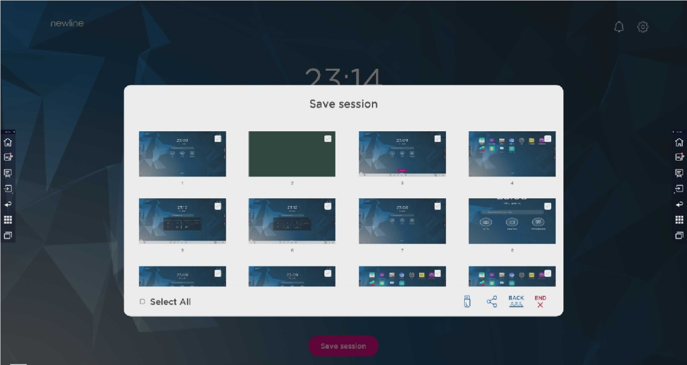

Сохранить данные сеанса
В случае отсутствия подключенных внешних USB-накопителей, значки будут отображены серым цветом. При наличии подключенных внешних USB-накопителей, значки будут отображены голубым цветом.
− Сохранить на USB накопитель: Коснитесь значка голубого цвета. Папка “newline” будет создана в корневой папке и выбранные файлы сохранятся в ней.
− Отправить по почте: Коснитесь значка  , чтобы поделиться файлами. Нажмите AquaMail, чтобы отправить файлы текущего сеанса по электронной почте.
− Вернуться к сеансу: Коснитесь значка , чтобы вернуться к сеансу. Сеанс продолжится; данные сеанса не будут удалены.
− Завершить сеанс: Коснитесь значка  , чтобы завершить сеанс. Отобразится диалоговое окно Предупреждение.
− Нажмите Подтвердить. Все письменные страницы и скриншоты будут удалены, и интерактивная панель будет выключена.
− Нажмите Отменить. Сеанс продолжится, и система вернётся на Домашнюю страницу.

- Файлы изображений именуются следующим образом: префикс + файл создания. Проведите пальцем вверх/вниз для переключения изображений. Правило имени префикса: WB (страница режима обсуждения), AN (снимок экрана страницы аннотации) и SS (снимок экрана удаленного управления).
- Не извлекайте USB накопитель до завершения процесса сохранения.
- Если объем USB накопителя превышает 16 ГБ или формат файла отличается от FAT32, данные не будут сохранены должным образом.

4.11 Автоматическое окончание сеанса
Если с дисплеем никто не работал в течение определенного периода времени, он будет заблокирован для сохранения конфиденциальности данных. Выберите
Настройки>Включение>Энергосбережение, чтобы установить продолжительность такого периода. Для более подробной информации смотрите раздел Настройки включения/выключения питания.
Если работа с дисплеем возобновится после его блокировки в течение 120 секунд, он будет разблокирован. В противном случае дисплей перейдет в режим выключения и автоматически удалит данные сеанса. После разблокировки дисплея диалоговое окно обратного отсчёта не появится в текущем сеансе.
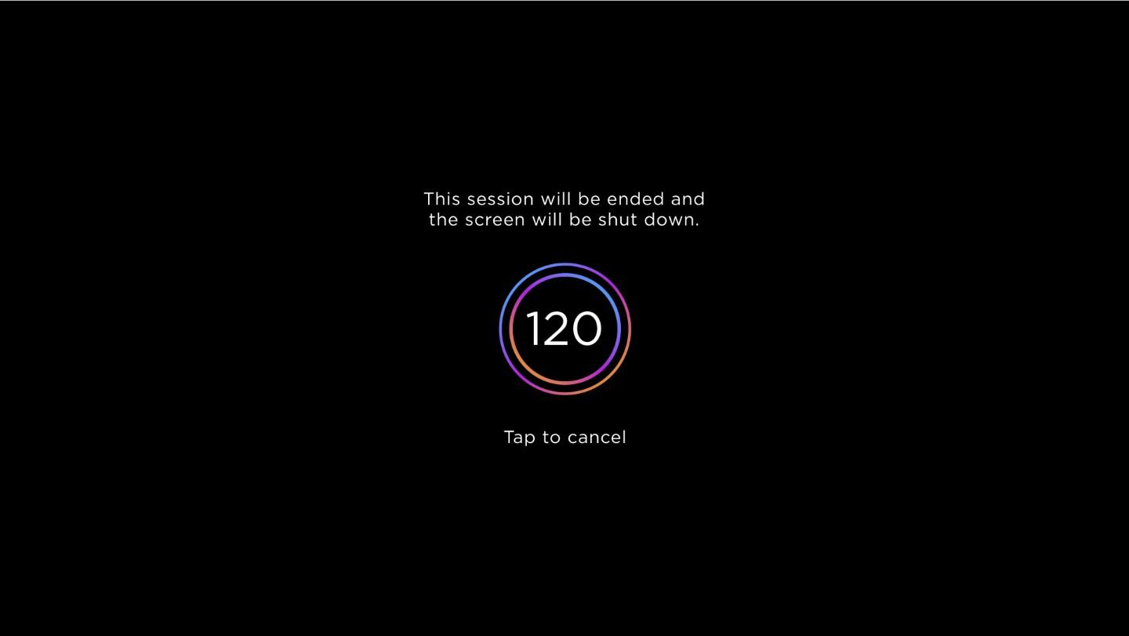
Примечание:
Интерактивная панель входит в режим выключения по умолчанию в режиме энергосбережения. Пользователи могут войти в Настройки>Включение>Опции включения, чтобы настроить переход системы в спящий режим.

5 Добавление ярлыков для быстрого _{доступа}

5.1 Добавление ярлыков на Панель быстрого запуска
Шаг 1. Длительным нажатием удерживайте любой из значков на панели быстрого запуска, чтобы перейти в режим редактирования. Смотрите рисунок ниже:
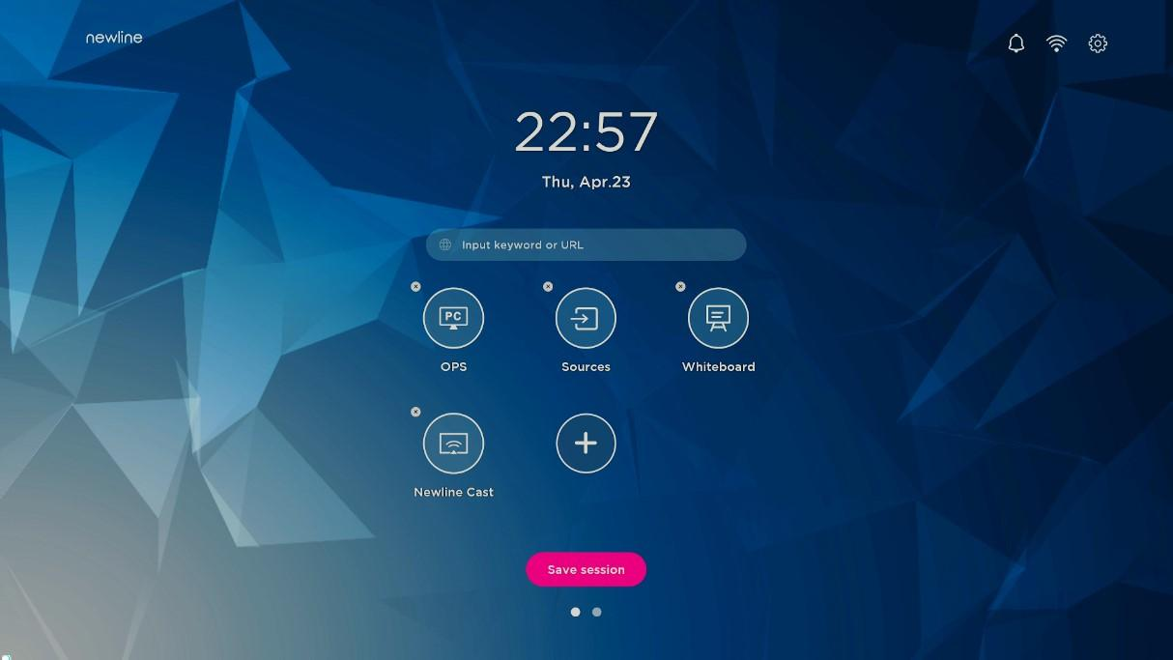
Шаг 2. Коснитесь значка "+", чтобы войти в интерфейс добавления основных значков. Пользователи могут добавить до 6 значков, как показано на рисунке ниже:

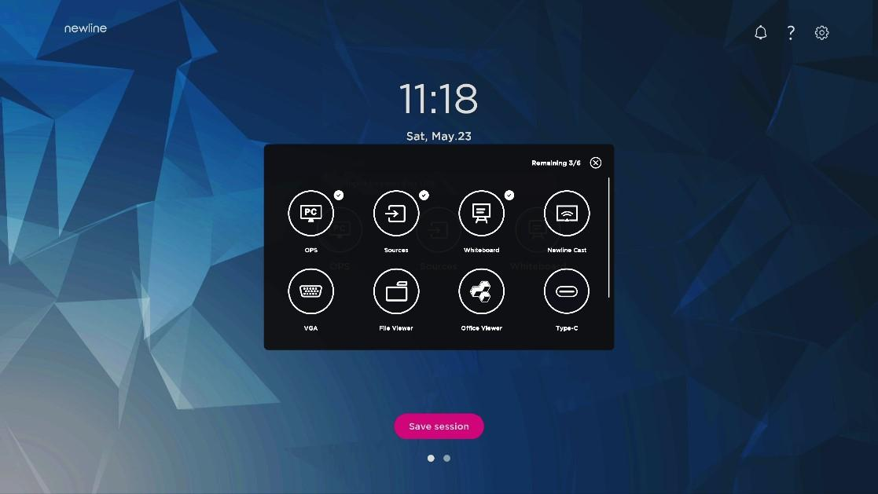
Шаг 3. На домашней странице нажмите на значок ярлыка, чтобы запустить программу/приложение или перейти на внешний источник сигнала.
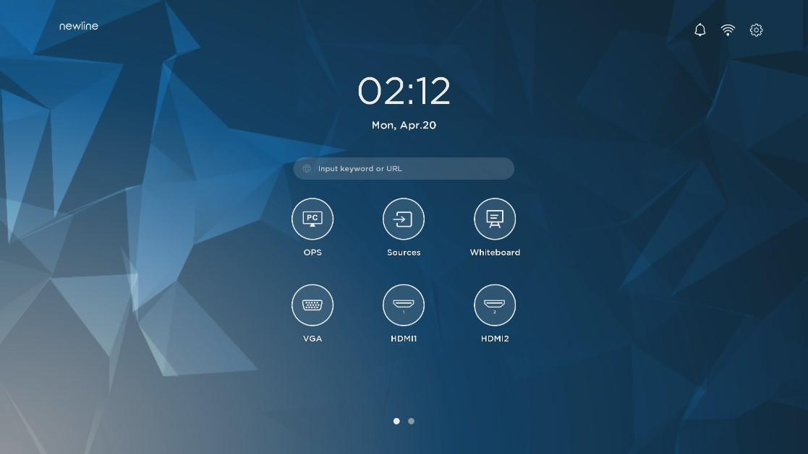
Примечание:
Длительным нажатием удерживайте значок для перехода в режим редактирования.
Значок + не появится, если добавлены все 6 основных значков.

5.2 Удаление ярлыков с панели быстрого запуска
Длительным нажатием удерживайте любой из значков на панели быстрого запуска для перехода в режим редактирования. Коснитесь значка × в левом верхнем углу, чтобы удалить основной значок.
Примечание:
Пользователи также могут нажать на имя значка, чтобы изменить его при необходимости.

5.3 Newline Assistant

5.3.1 Введение
Newline Assistant – это инструмент, используемый для связи встроенной операционной системы с OPS компьютером на базе Windows. С его помощью можно добавить ярлыки программного обеспечения Windows на домашнюю страницу, а также защитить данные USB при переключении между источниками.
Поэтому мы настоятельно рекомендуем установить Newline Assistant после установки OPS компьютера.

5.3.2 Установка
Шаг 1. Выполните правильную установку OPS компьютера (см. также раздел 2.4. Установка OPS компьютера).
Шаг 2. На Домашней странице нажмите OPS. Это приведет к переключению источника сигнала на внутреннюю систему Windows.
Шаг 3. Зайдите на сайт www.newline-interactive.com, чтобы загрузить инсталяционный пакет Newline Assistant.
Шаг 4. Установите Newline Assistant в соответствии с инструкциями.

5.3.3 Добавление быстрого доступа к программам Windows
Шаг 1. В Windows запустите программу Newline Assistant и перетяните значки программного обеспечения или ярлыки папок, которые вы хотите добавить с рабочего стола или из меню, в окно Newline Assistant. Приложения, добавленные или удаленные через Windows, будут автоматически обновляться во встроенной операционной системе до тех пор, пока процесс загрузки не будет выполнен на 100%.
Если приложение не обновилось, нажмите  в правом верхнем углу чтобы вручную обновить все значки в окне Newline assistant для встроенной операционной системы.
Поддерживаются только папки и файлы формата .exe.
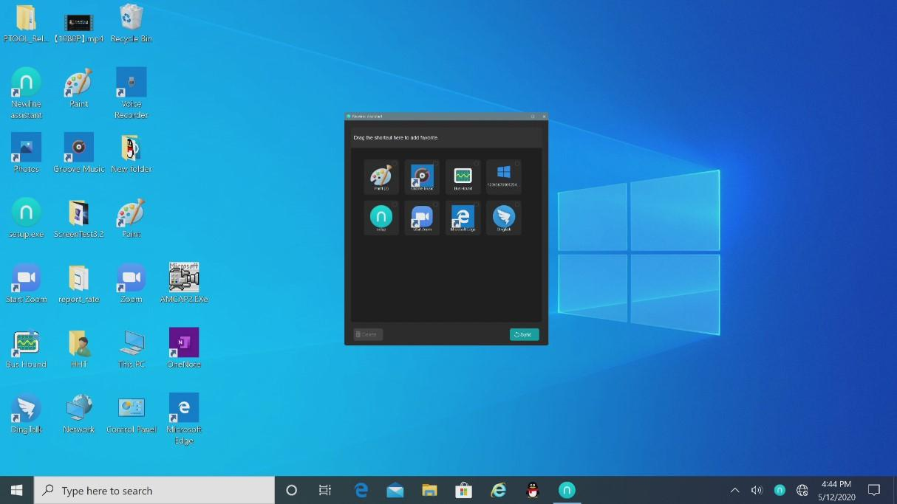
Шаг 2. Коснитесь значка на боковой панели, чтобы войти в интерфейс Гаджет и просмотреть все ярлыки Windows, добавленные Newline Assistant в Шаге 1.
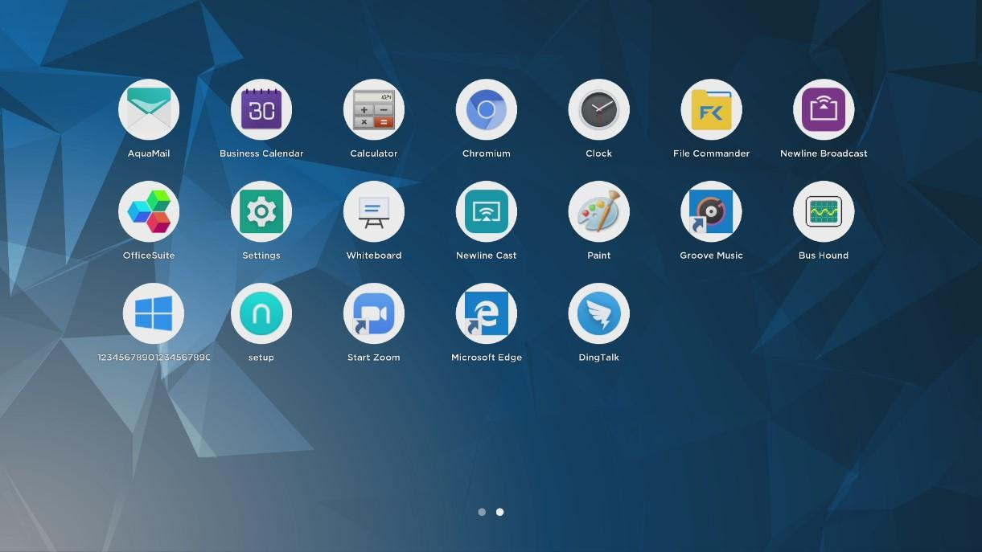
Шаг 3. В интерфейсе Гаджет коснитесь значка добавленного приложения Windows для запуска программы.

6 Меню быстрых настроек
Проведите двумя пальцами по экрану снизу вверх, чтобы отобразить меню быстрых настроек. Коснитесь любого места за пределами меню, чтобы скрыть меню быстрых настроек. См. рисунок ниже.
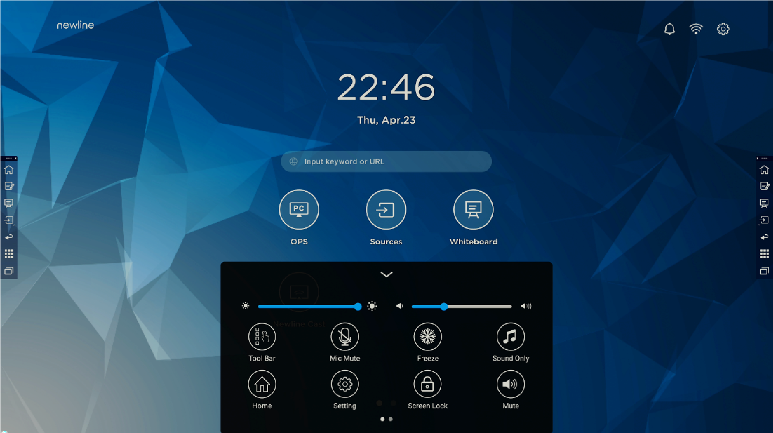

В диалоговом окне меню быстрых настроек проведите пальцем влево или вправо для перехода между страницами, как показано на следующем рисунке:
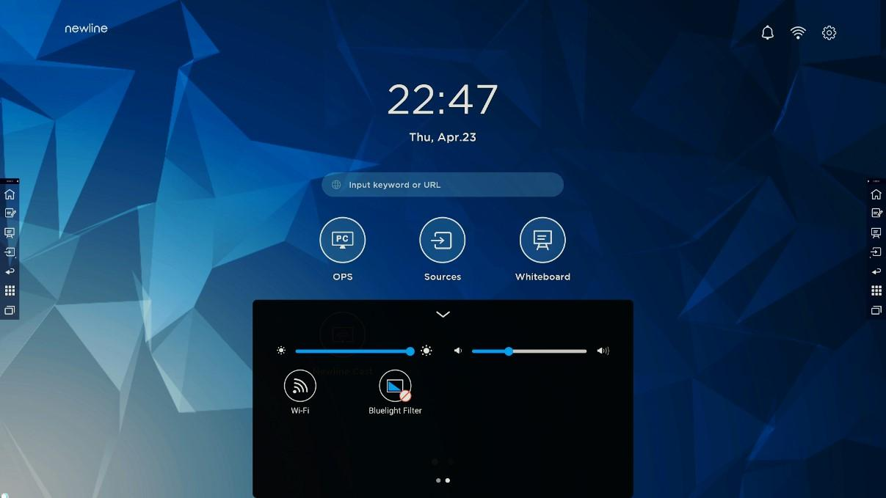

Значки | Название | Функции
 | Яркость | Перетащите ползунок, чтобы отрегулировать яркость.
 | Звук | Перетащите ползунок, чтобы отрегулировать громкость.
 | Панель инструментов | Коснитесь значка для включения/отключения панели инструментов.
 | Отключить микрофон | Коснитесь значка для включения/отключения микрофона.
 | Заморозить экран | Коснитесь значка для включения/отключения функции заморозки экрана.
 | Только звук | Коснитесь значка для включения режима Только звук. В режиме Только звук ЖК-дисплей и светодиоидная подсветка отключаются, остальные функции работают в штатном режиме.
 | Домашня страница | Коснитесь значка для возврата на Домашнюю страницу.
 | Настройки | Коснитесь значка для перехода на страницу настроек.
Значки | Название | Функции
 | Блокировка экрана | Коснитесь значка для включения/отключения функции блокировки экрана. Пользователи могут установить временный пароль для блокировки экрана.
 | Без звука | Коснитесь значка для отключения/включения звука.
 | Wi-Fi | Коснитесь значка для включения/выключения функции Wi-Fi.
 | Фильтр синего света | Коснитесь значка для включения/отключения фильтра синего света.

7 Режим подсветки экрана

- Пожалуйста, выключайте сенсорный экран, когда он не используется, и включайте функцию Только звук, когда вам не нужно смотреть на экран – это поможет снизить энергопотребление и сэкономить энергию.
- При условии сохранения качества изображения, уровень энергопотребления также можно снизить, уменьшив яркость экрана.
- Для снижения энергопотребления в интерактивную панель встроена функция автоматического выключения электропитания, войдите в Настройки>Включение>Энергосбережение для установки времени автоматического выключения.
Нажмите на пульте дистанционного управления, чтобы войти в настройки режима подсветки экрана (ЭКО > Cтандартный > Авто > Пользовательский). Удерживайте кнопку для переключения между четырьмя режимами.
- В режиме ECO выходная мощность снижена на 50%, яркость экрана составляет 40% от стандартной.
- В режиме Стандартный яркость экрана не изменяется. ● В режиме Авто яркость экрана составляет 80% от стандартной.
- В режиме Пользовательский яркость экрана составляет 80% от стандартной. Яркость может быть изменена вручную.

8 Работа с устройством биометрического доступа
- Описание процесса настройки устройства биометрического доступа вынесено в отдельную инструкцию, поставляемую в комплекте с данным комплексом.

72

9 Управление последовательным портом
Кабель связи RS232 (используйте кросс-кабели для передачи данных).
PIN | Устройство | Компьютер
1 | NC | NC
2 | RXD0 | TXD0
3 | TXD0 | RXD0
4 | NC | NC
5 | GND | GND
6 | NC | NC
7 | NC | NC
8 | NC | NC
9 | NC | NC
Cover | GND | GND

Подключите порт RS-232 к компьютеру или центральному устройству управления, включите соединение через последовательный порт RS-232 и настройте параметры следующим образом:
Номер порта: COM1 (устанавливается в соответствии с номером порта компьютера или центрального устройства управления)
Скорость в битах | 19200 | Проверка чётности | Нет
Бит данных | 8 | Стоп-бит | 1

В следующих таблицах указаны управляющие коды, коды запроса и возврата (TV выдает код возврата на последовательный порт после получения команды последовательного порта и возвращается на главный компьютер.):
Функции | Управляющие коды | Коды возврата
Включение электропитания | 7F 08 99 A2 B3 C4 02 FF 01  00 CF | 7F 09 99 A2 B3 C4 02 FF 01 00  01 CF

Функции | Управляющие коды | Коды возврата
Выключение электропитания | 7F 08 99 A2 B3 C4 02 FF 01  01 CF | 7F 09 99 A2 B3 C4 02 FF 01 01  01 CF
Переключатель отключения/включения  звука | 7F 08 99 A2 B3 C4 02 FF 01  02 CF | 7F 09 99 A2 B3 C4 02 FF 01 02  01 CF
Mute On – включить режим без звука | 7F 08 99 A2 B3 C4 02 FF 0F  00 CF | 7F 09 99 A2 B3 C4 02 FF 0F 00  01 CF
Mute Off – отключить режим без звука | 7F 08 99 A2 B3 C4 02 FF 0F  01 CF | 7F 09 99 A2 B3 C4 02 FF 0F 01  01 CF
Источник сигнала | 7F 08 99 A2 B3 C4 02 FF 01  06 CF | 7F 09 99 A2 B3 C4 02 FF 01 06  01 CF
Включить белую доску | 7F 08 99 A2 B3 C4 02 FF 01  07 CF | 7F 09 99 A2 B3 C4 02 FF 01 07  01 CF
Тype C | 7F 08 99 A2 B3 C4 02 FF 01  51 CF | 7F 09 99 A2 B3 C4 02 FF 01 51  01 CF
Задний порт HDMI 1 | 7F 08 99 A2 B3 C4 02 FF 01  52 CF | 7F 09 99 A2 B3 C4 02 FF 01 52  01 CF
Задний порт HDMI 2 | 7F 08 99 A2 B3 C4 02 FF 01  53 CF | 7F 09 99 A2 B3 C4 02 FF 01 53  01 CF
Внутренний ПК | 7F 08 99 A2 B3 C4 02 FF 01  38 CF | 7F 09 99 A2 B3 C4 02 FF 01 38  01 CF
VGA | 7F 08 99 A2 B3 C4 02 FF  01 0D CF | 7F 09 99 A2 B3 C4 02 FF 01  0D 01 CF
На страницу вверх | 7F 08 99 A2 B3 C4 02 FF 01  13 CF | 7F 09 99 A2 B3 C4 02 FF 01 13  01 CF
На страницу вниз | 7F 08 99 A2 B3 C4 02 FF 01  14 CF | 7F 09 99 A2 B3 C4 02 FF 01 14  01 CF
VOL – (тише) | 7F 08 99 A2 B3 C4 02 FF 01  17 CF | 7F 09 99 A2 B3 C4 02 FF 01 17  01 CF
VOL + (громче) | 7F 08 99 A2 B3 C4 02 FF 01  18 CF | 7F 09 99 A2 B3 C4 02 FF 01 18  01 CF
Меню | 7F 08 99 A2 B3 C4 02 FF 01 1B CF | 7F 09 99 A2 B3 C4 02 FF 01 1B  01 CF
Домашняя страница | 7F 08 99 A2 B3 C4 02 FF 01  1C CF | 7F 09 99 A2 B3 C4 02 FF 01 1C  01 CF
Возврат (выход) | 7F 08 99 A2 B3 C4 02 FF 01  1D CF | 7F 09 99 A2 B3 C4 02 FF 01  1D 01 CF

Функции | Управляющие коды | Коды возврата
OK | 7F 08 99 A2 B3 C4 02 FF 01  2B CF | 7F 09 99 A2 B3 C4 02 FF 01 2B  01 CF
← | 7F 08 99 A2 B3 C4 02 FF 01  2C CF | 7F 09 99 A2 B3 C4 02 FF 01 2C  01 CF
→ | 7F 08 99 A2 B3 C4 02 FF 01  2D CF | 7F 09 99 A2 B3 C4 02 FF 01  2D 01 CF
↑ | 7F 08 99 A2 B3 C4 02 FF 01  2E CF | 7F 09 99 A2 B3 C4 02 FF 01 2E  01 CF
Настройка громкости | 7F 08 99 A2 B3 C4 02 FF 05 XX CF  ПРИМЕЧАНИЕ:  XX обозначает уровень громкости (от 0 до 100), соответствующий шестнадцатеричным цифрам от 00 до 64. | 7F 09 99 A2 B3 C4 02 FF 05 XX  01 CF
Запросить номер версии прошивки | 7F 08 99 A2 B3 C4 02 FF 01  3D CF | 7F 09 99 A2 B3 C4 02 FF 01  3D 01 CF
Настройка режима отображения | 7F 08 99 A2 B3 C4 02 FF 06 XX CF  ПРИМЕЧАНИЕ:  XX обозначает режим.  00=Стандартный, 01=Эко,  02=Авто, 03=  Пользовательский | 7F 09 99 A2 B3 C4 02 FF 06 XX  01 CF
Включение режима примечаний | 7F 08 99 A2 B3 C4 02 FF 01  40 CF | 7F 09 99 A2 B3 C4 02 FF 01 40  01 CF
Переключатель отключения микрофона | 7F 08 99 A2 B3 C4 02 FF 01  41 CF | 7F 09 99 A2 B3 C4 02 FF 01 41  01 CF
Отключить микрофон | 7F 08 99 A2 B3 C4 02 FF 0C  01 CF | 7F 09 99 A2 B3 C4 02 FF 0C 01  01 CF
Включить микрофон | 7F 08 99 A2 B3 C4 02 FF 0C  02 CF | 7F 09 99 A2 B3 C4 02 FF 0C 02  01 CF
Переключить камеры | 7F 08 99 A2 B3 C4 02 FF 08 XX CF  ПРИМЕЧАНИЕ:  XX = 01 указывает, что включена верхняя камера.  XX = 02 указывает, что включена нижняя камера. | 7F 09 99 A2 B3 C4 02 FF 08 XX 01 CF

Функции | Управляющие коды | Коды возврата
 | XX = 03 указывает, что включена верхняя и нижняя камера.
Переключатель камеры | 7F 08 99 A2 B3 C4 02 FF 01  42 CF | 7F 09 99 A2 B3 C4 02 FF 01 42  XX CF  XX=01:Верхняя камера  XX=02:Нижняя камера
Увеличение яркости подсветки | 7F 08 99 A2 B3 C4 02 FF 01  47 CF | 7F 09 99 A2 B3 C4 02 FF 01 47  01 CF
Уменьшение яркости подсветки | 7F 08 99 A2 B3 C4 02 FF 01  48 CF | 7F 09 99 A2 B3 C4 02 FF 01 48  01 CF
Установить значение яркости подсветки | 7F 08 99 A2 B3 C4 02 FF 09 XX CF  ПРИМЕЧАНИЕ:  XX указывает значения яркости подсветки (00 - 100), соответствующие шестнадцатеричной системе исчисления (00- 64). | 7F 09 99 A2 B3 C4 02 FF 09 XX  01 CF
Выключатель подсветки | 7F 08 99 A2 B3 C4 02 FF 01  15 CF | 7F 09 99 A2 B3 C4 02 FF 01 15 XX CF  NOTES:  XX = 01 указывает, что подсветка включена. XX = 00 указывает, что подсветка выключена.
Включить подсветку | 7F 08 99 A2 B3 C4 02 FF 0E  01 CF | 7F 09 99 A2 B3 C4 02 FF 0E 01  01 CF
Выключить подсветку | 7F 08 99 A2 B3 C4 02 FF 0E  00 CF | 7F 09 99 A2 B3 C4 02 FF 0E 00  01 CF
Снимок экрана | 7F 08 99 A2 B3 C4 02 FF 01  1F CF | 7F 09 99 A2 B3 C4 02 FF 01 1F  01 CF
Настройки | 7F 08 99 A2 B3 C4 02 FF 01  20 CF | 7F 09 99 A2 B3 C4 02 FF 01 20  01 CF
Переключатель заморозки экрана ВКЛ/ВЫКЛ | 7F 08 99 A2 B3 C4 02 FF 01  3B CF | 7F 09 99 A2 B3 C4 02 FF 01 3B  01 CF
Заморозка включена | 7F 08 99 A2 B3 C4 02 FF 0B  00 CF | 7F 09 99 A2 B3 C4 02 FF 0B 00  01 CF
Заморозка выключена | 7F 08 99 A2 B3 C4 02 FF 0B  01 CF | 7F 09 99 A2 B3 C4 02 FF 0B 01  01 CF

Функции | Управляющие коды | Коды возврата
Переключить режим роутера (NAT/Bridge) | 7F 08 99 A2 B3 C4 02 FF 03 XX CF  ПРИМЕЧАНИЕ:  XX = 01 указывает, что роутер в режиме NAT. XX = 02 указывает, что роутер в режиме Bridge. | 7F 09 99 A2 B3 C4 02 FF 03 XX  01 CF
Включить Newline Cast | 7F 08 99 A2 B3 C4 02 FF 0B  02 CF | 7F 09 99 A2 B3 C4 02 FF 0B 02  01 CF
Закрыть Newline Cast | 7F 08 99 A2 B3 C4 02 FF 0B  03 CF | 7F 09 99 A2 B3 C4 02 FF 0B 03  01 CF
Включить Newline Broadcast | 7F 08 99 A2 B3 C4 02 FF 0B  04 CF | 7F 09 99 A2 B3 C4 02 FF 0B 04  01 CF
Закрыть Newline Broadcast | 7F 08 99 A2 B3 C4 02 FF 0B  05 CF | 7F 09 99 A2 B3 C4 02 FF 0B 05  01 CF
Электропитание | 7F 08 99 A2 B3 C4 02 FF 01  37 CF | 7F 09 99 A2 B3 C4 02 FF 01 37 XX CF  ПРИМЕЧАНИЕ:  01: электропитание  включено  00: электропитание выключено
Динамик | 7F 08 99 A2 B3 C4 02 FF 01  82 CF | 7F 09 99 A2 B3 C4 02 FF 01 82 XX CF  ПРИМЕЧАНИЕ:  01: выключен  00: включен
Источник текущего сигнала | 7F 08 99 A2 B3 C4 02 FF 01  50 CF | 7F 09 99 A2 B3 C4 02 FF 01 50 XX CF  ПРИМЕЧАНИЕ:  Smart system = 30  ПК = 17  Задний порт HDMI 1 = 1F  Задний порт HDMI 2 = 1E  Задний порт HDMI 3 = 18  ТИП C = 21  VGA=22

Функции | Управляющие коды | Коды возврата
Громкость динамика | 7F 08 99 A2 B3 C4 02 FF 01  33 CF | 7F 09 99 A2 B3 C4 02 FF 01 33 XX CF  ПРИМЕЧАНИЕ:  XX обозначает текущее значение громкости (XX – это шестнадцатеричное значение, диапазон: 00~64).  Например, XX = 20 обозначает текущее значение громкости, равное 32 (десятичное значение), XX = 00 обозначает выключение звука.
Режим отображения | 7F 08 99 A2 B3 C4 02 FF 01  35 CF | 7F 09 99 A2 B3 C4 02 FF 01 35 XX CF  ПРИМЕЧАНИЕ:  00: Стандартный  01: ЭКО  02: Авто (только для VN)  03: Настраиваемый
Статус микрофона | 7F 08 99 A2 B3 C4 02 FF 01  45 CF | 7F 09 99 A2 B3 C4 02 FF 01 45 XX CF  ПРИМЕЧАНИЕ:  01: микрофон отключен.  02: микрофон включен.
Яркость подсветки | 7F 08 99 A2 B3 C4 02 FF 01  49 CF | 7F 09 99 A2 B3 C4 02 FF 01 49 XX CF  ПРИМЕЧАНИЕ:  XX обозначает значение яркости подсветки (0-100), соответствующее в шестнадцатеричных кодах исчисления (00-64).
Статус подсветки | 7F 08 99 A2 B3 C4 02 FF 01  81 CF | 7F 09 99 A2 B3 C4 02 FF 01 81 XX CF  ПРИМЕЧАНИЕ:  00: подсветка включена.  01: подсветка выключена.
Проверить статус блокировки экрана | 7F 08 99 A2 B3 C4 02 FF 01  84 CF | 7F 09 99 A2 B3 C4 02 FF 01 84  XX CF

Функции | Управляющие коды | Коды возврата
ПРИМЕЧАНИЕ:
00: блокировка экрана выключена.
01: блокировка экрана включена.
Статус белой доски | 7F 08 99 A2 B3 C4 02 FF 01  83 CF | 7F 09 99 A2 B3 C4 02 FF 01 83 XX CF  ПРИМЕЧАНИЕ:  01: Белая доска включена  00: Белая доска не включена
Возврат к состоянию системы из 11 предыдущих опций | 7F 08 99 A2 B3 C4 02 FF 0A  00 CF | 7F 13 99 A2 B3 C4 02 FF 0A  00 AB CD EF GH IJ KL MN OP QR ST UV CF  ПРИМЕЧАНИЕ:  AB: Электропитание  CD: Динамик  EF: Источник текущего сигнала  GH: Громкость динамика  IJ: Режим отображения  Kl: Микрофон  MN: Положение камеры  OP: Яркость подсветки  QR: Состояние подсветки  ST: Состояние белой доски UV: Переключиться на блокировку от детей

10 Технические характеристики входного _{сигнала VGA}

VGA (Video Graphics Array) - это компьютерный стандарт отображения аналоговых сигналов. Порт VGA - это специальный порт вывода компьютерных данных стандарта VGA. В таблице ниже перечислены характеристики входного сигнала VGA
No. | Стандарт | Разрешение | Частота обновления  (Hz)
1 | VGA | 720 x 400 | 70Hz
2 | VGA | 800 x 600 | 60Hz (VESA)
3 | VGA | 800 x 600 | 72Hz (VESA)
4 | VGA | 1280 x 1024 | 75Hz (VESA)
5 | VGA | 1280 x 1024 | 60Hz
6 | VGA | 1920 x 1080 | 60.00 Hz  (рекомендуемая)
7 | VGA | 1360 x 768 | 60.02 Hz

80

11 Поддержка мультимедиа форматов

Тип мультимедиа | Формат
Фото | JPEG, PNG, BUMP, GIG
Видео | VP9, VP8, MJPEG
Аудио | PCM, FFMPEG_ADEC, ADPCM, APE, FLAC, ALAC, TTA, MIDI, MP3, BLURAYLPCM, OGG VORBIS, WAVEPACK

12 Устранение неисправностей
Прежде чем связаться со специалистом по обслуживанию, проведите осмотр устройства в соответствии со следующей таблицей. Если проблема не может быть решена с помощью предложенных шагов, обратитесь к местному дилеру. Для вашей безопасности не ремонтируйте устройство самостоятельно.
Проблема | Решение
Устройство не включается должным образом / индикатор не горит | - Проверьте, подключена ли розетка к источнику питания. ● Проверьте, правильно ли вставлена вилка питания.  - Проверьте состояние линии электропередачи. ● Проверьте, включен ли кулисный переключатель.
Неиспользуемое устройство включается/выключается автоматически | - Отключите функцию автоматического включения/выключения. ● Проверьте, не находилось ли устройство в режиме ожидания в течение длительного периода времени и не перешло ли устройство в спящий режим.  - Проверьте стабильности подачи электропитания.
Отсутствует изображение | - Проверьте, подключен ли шнур питания к электрической розетке и включено ли питание.  - Проверьте, включен ли кулисный переключатель устройства. ● Проверьте, включено ли питание.  - Проверьте, правильно ли подключен компьютер. ● Проверьте, правильно ли подключен источник входного сигнала.
Изображение нормальное, но звук отсутствует. | - Проверьте громкость.  - Проверьте, не нажата ли кнопка без звука на пульте дистанционного управления.  - Проверьте, не включен ли режим без звука в меню.
Изображение или звук прерываются | - Найдите поблизости электрическое оборудование, создающее помехи, и отодвиньте его от машины.  - Не используйте одну розетку вместе с электрическим оборудованием, создающим помехи.
Не работает пульт дистанционного управления | - Замените батарейки.  - Очистите порт передачи в верхней части пульта дистанционного управления (проверьте, не заблокирован ли он).  - Проверьте, правильно ли вставлены батарейки.
Цвет изображения некорректный | ● Проверьте, правильно ли подключен HDMI кабель. ● Проверьте, правильно ли подключен VGA кабель.
Проблема | Решение
Не работает функция сенсорного касания, когда используется источник внешнего сигнала. | - Попытайтесь переключиться между различными источниками внешнего сигнала.  - Убедитесь, что кабель USB подсоединен к правильному порту. Смотрите более подробную информацию в разделе «Задние порты».  - Выньте и заново подключите USB кабель.
Нет сигнала на встроенном компьютере | - Убедитесь, что встроенный компьютер правильно вставлен в слот.  - Проверьте, не находится ли встроенный компьютер в спящем режиме. ● Нажмите кнопку питания на встроенном компьютере (подробности см. в руководстве ко встроенному компьютеру) и включите его вручную.
Встроенный компьютер не включается | - Убедитесь, что компьютер и устройство подключены правильно.  - Замените встроенный компьютер.
Ручка дрожит при письме | Рекомендуется использовать Гладкую ручку. Держите ручку подальше от кончика и сохраняйте угол больше 60° между Гладкой ручкой и поверхностью экрана (не касайтесь поверхности экрана рукавом или запястьем).
Ручка дрожит при письме | Устраните источники помех или переместитесь в комнату, где отсутствуют источники помех.
При письме штрихи прерывистые (писать можно только в определенной части) | Рекомендуется использовать Гладкую ручку. Держите ручку подальше от кончика и сохраняйте угол больше 60° между Гладкой ручкой и поверхностью экрана (не касайтесь поверхности экрана рукавом или запястьем).
 | Замените наконечник или пишите с большим нажатием.
 | Проверьте, нет ли на инфракрасной полосе посторонних предметов.
 | Устраните источники помех или переместитесь в комнату, где отсутствуют источники помех.
Недоступна функция ввода рукописных данных. | Попробуйте использовать ручку другого цвета.
Недоступна функция ввода рукописных данных. | Рекомендуется использовать Гладкую ручку. Держите ручку подальше от кончика и сохраняйте угол больше 60° между Гладкой ручкой и поверхностью экрана (не касайтесь поверхности экрана рукавом или запястьем).
Недоступна функция ввода рукописных данных. | Устраните источники помех или переместитесь в комнату, где отсутствуют источники помех.
Нижеперечисленные состояния не являются неисправностями: ● Поскольку для изготовления панелей требуется точная технология производства, на экране может присутствовать небольшое количество ярких или темных пикселей, например, крошечные красные, синие и зеленые пятна (яркие пятна) или темные пятна на некоторых экранах. Это не является неисправностью и не повлияет на общую производительность устройства.
- Устройство может издавать небольшой шум во время регулировки подсветки или рассеивание тепла. Это нормальное явление.
- Когда проецируемое изображение и звуковые сигналы нормальные, при прикосновении к экрану и металлической задней крышке устройства может ощущаться статическая энергия.

13 Правила эксплуатации
Ежедневная эксплуатация:
- Не устанавливайте и не размещайте устройство рядом с источниками тепла, под прямыми солнечными лучами, в пыльной или влажной среде, а также там, где есть механическая вибрация или удары. Чтобы обеспечить производительность, держите его подальше от высокого напряжения, сети электропередач, крупных металлических предметов, радарных станций и другого оборудования.
- Не протирайте корпус химическими веществами, так как они могут привести к повреждению покрытия или краски на поверхности устройства. Частицы пыли и загрязнения удалите мягкой тканью, предварительно выключив питание устройства. Осторожно протрите сенсорный экран чистой мягкой тканью.
- Не включайте и не выключайте устройство часто, так как это может повлиять на срок его службы. После корректного выключения подождите не менее трех минут, прежде чем снова включить. Если устройство не будет использоваться в течение длительного периода времени, выключите питание и отсоедините шнур питания от сети.
- Не устанавливайте максимальные значения яркости и контрастности на длительное время, так как это влияет на срок службы экрана.
- Не пишите на сенсорном экране твердыми предметами, чтобы не поцарапать его поверхность.
Очистка инфракрасных полос
В устройстве используется инфракрасная матрица в горизонтальном и вертикальном направлениях для обнаружения и определения местоположения касания пользователя. Вокруг экрана расположены инфракрасные полосы (т.е. трубки для приема ИКизлучения и трубки для передачи ИК-излучения), которые образуют оптическую сеть из инфракрасных лучей на поверхности экрана. Когда вы касаетесь экрана, пальцы или другие непрозрачные объекты блокируют горизонтальные и вертикальные инфракрасные лучи, проходящие через точку, и контроллер определяет положение точки в координатах.
Из-за длительного воздействия воздуха на поверхности экрана очень легко скапливается пыль, что приводит к нечувствительности к прикосновениям или неточному позиционированию. Поэтому инфракрасные полосы вокруг экрана следует регулярно очищать.

